RANCANG BANGUN SISTEM INFORMASI PELAYANAN
ADMINISTRASI DESA/KELURAHAN BERBASIS WEB (SIADESA)
LAPORAN IMPLEMENTASI PERANGKAT LUNAK
Implementasi Perangkat Lunak
Dosen Pengampu: Dr. Nama Dosen Pengampu, M.Kom.



Disusun oleh:
Nama Mahasiswa 1
101234567
Nama Mahasiswa 2
101234568
Nama Mahasiswa 3
101234569

PROGRAM STUDI INFORMATIKA
UNIVERSITAS EXAMPLE
2026/2027

KATA PENGANTAR
Puji syukur kehadirat Tuhan Yang Maha Esa atas segala rahmat dan karunia-Nya sehingga laporan yang berjudul “Rancang Bangun Sistem Informasi Pelayanan Administrasi Desa/Kelurahan Berbasis Web (SIADESA)” dapat diselesaikan dengan baik.
Laporan ini disusun sebagai salah satu syarat pemenuhan tugas mata kuliah Implementasi Perangkat Lunak. Sistem SIADESA dikembangkan untuk mendigitalisasi proses pelayanan administrasi desa/kelurahan, mulai dari pengajuan surat oleh masyarakat, verifikasi oleh perangkat desa, persetujuan oleh kepala desa, hingga penerbitan dokumen resmi dengan validasi QR Code.
Penulis menyadari bahwa laporan ini tidak dapat terselesaikan tanpa bantuan dari berbagai pihak. Oleh karena itu, penulis mengucapkan terima kasih kepada dosen pengampu mata kuliah Implementasi Perangkat Lunak serta semua pihak yang telah memberikan dukungan dalam penyelesaian laporan ini.
Penulis menyadari bahwa laporan ini masih jauh dari sempurna. Oleh karena itu, kritik dan saran yang membangun sangat diharapkan untuk perbaikan di masa mendatang. Semoga laporan ini dapat memberikan manfaat bagi pembaca.
Oktober 2026
Tim Penyusun

DAFTAR ISI
KATA PENGANTAR i
BAB I PENDAHULUAN 1
1.1. Latar Belakang 1
1.2. Tujuan Sistem 2
1.3. Ruang Lingkup 2
BAB II ANALISIS DAN PERANCANGAN 4
2.1. Identifikasi Stakeholder 4
2.2. Identifikasi Aktor 5
2.3. Hak Akses 6
2.4. Analisis Kebutuhan Fungsional 8
2.5. Analisis Kebutuhan Non-Fungsional 11
2.6. Use Case Diagram 14
2.7. Activity Diagram 15
2.8. Context Diagram 16
2.9. DFD Level 1 17
2.10. DFD Level 2 19
2.10.1 Dekomposisi Proses 2: Pengajuan Pelayanan 19
2.10.2 Dekomposisi Proses 3: Verifikasi Dokumen 20
2.11. Sequence Diagram 21
2.12. Class Diagram 22
2.13. Arsitektur Sistem 24
2.14. Entity Relationship Diagram (ERD) 26
2.15. Perancangan Database 28
2.15.1 Tabel Village 28
2.15.2 Tabel User 29
2.15.3 Tabel Resident 30
2.15.4 Tabel Service 31
2.15.5 Tabel ServiceRequirement 32
2.15.6 Tabel Application 32
2.15.7 Tabel ApplicationDocument 33
2.15.8 Tabel StatusHistory 34
2.15.9 Tabel Setting 35
2.15.10 Definisi Enumerasi 35
BAB III IMPLEMENTASI 37
3.1. Lingkungan Pengembangan 37
3.2. Implementasi Basis Data 38
3.3. Implementasi Autentikasi dan Otorisasi 40
3.3.1 Registrasi Akun 40
3.3.2 Proses Login 41
3.3.3 Pembatasan Laju Akses 42
3.3.4 Middleware Autentikasi dan Otorisasi 42
3.4. Implementasi Halaman Publik 43
3.4.1 Beranda dan Informasi Desa 43
3.4.2 Katalog Layanan 43
3.4.3 Pelacakan Pengajuan 44
3.4.4 Verifikasi Dokumen QR 44
3.5. Implementasi Pengajuan Pelayanan 44
3.5.1 Validasi Kelengkapan Profil 44
3.5.2 Unggah Dokumen Persyaratan 45
3.5.3 Pembangkitan Nomor Pelacakan 46
3.5.4 Pencatatan Riwayat Status 46
3.6. Implementasi Verifikasi dan Persetujuan 46
3.6.1 Verifikasi Berkas oleh Admin 46
3.6.2 Persetujuan oleh Kepala Desa 47
3.7. Implementasi Manajemen Data 48
3.7.1 Manajemen Data Penduduk 48
3.7.2 Manajemen Layanan Administrasi 49
3.7.3 Manajemen Akun Petugas 49
3.7.4 Pengaturan Situs 50
3.8. Implementasi Dashboard 50
3.9. Implementasi Cetak Surat dan Verifikasi Dokumen 51
3.9.1 Cetak Surat 51
3.9.2 Verifikasi Dokumen QR 51
3.10. Implementasi Frontend 52
3.10.1 Klien API 52
3.10.2 Manajemen State dengan SiadesaStore 53
3.10.3 Tata Letak Berbasis Peran 54
3.10.4 Controller Laravel 54
3.11. Implementasi Deployment 54
3.11.1 Komponen Infrastruktur 54
3.11.2 Konfigurasi Nginx 55
3.11.3 Manajemen Proses Backend 55
BAB IV PENGUJIAN DAN EVALUASI 56
4.1. Metode Pengujian 56
4.2. Pengujian Fungsional Modul Autentikasi 56
4.3. Pengujian Fungsional Modul Pengajuan 57
4.4. Pengujian Fungsional Modul Verifikasi 58
4.5. Pengujian Fungsional Modul Persetujuan 59
4.6. Pengujian Fungsional Modul Manajemen Data 60
4.7. Pengujian Kebutuhan Non-Fungsional 61
4.8. Rekapitulasi Hasil Pengujian 61
4.9. Evaluasi Sistem 62
4.9.1 Evaluasi Kebutuhan Fungsional 62
4.9.2 Evaluasi Kebutuhan Non-Fungsional 64
4.9.3 Evaluasi Acceptance Criteria 66
4.9.4 Kekuatan dan Keterbatasan Sistem 66
BAB V PENUTUP 68
5.1. Kesimpulan 68
5.2. Finalisasi dan Deployment 69
5.3. Demo Sistem 69
5.4. Saran 70
DAFTAR PUSTAKA 71

DAFTAR GAMBAR
No table of figures entries found.

DAFTAR TABEL
No table of figures entries found.

BAB I
PENDAHULUAN

1.1. Latar Belakang
Pelayanan administrasi desa/kelurahan merupakan salah satu fungsi pemerintahan yang bersentuhan langsung dengan kehidupan masyarakat sehari-hari. Masyarakat memerlukan berbagai dokumen resmi seperti Surat Keterangan Usaha, Surat Keterangan Domisili, Surat Keterangan Tidak Mampu, Surat Pengantar SKCK, hingga Surat Keterangan Kelahiran dan Kematian untuk berbagai keperluan administratif.
Pada banyak wilayah di Indonesia, proses pelayanan administrasi desa masih dilakukan secara manual. Masyarakat harus datang ke kantor desa, membawa dokumen persyaratan secara fisik, mengisi formulir di tempat, kemudian menunggu proses verifikasi dan penerbitan dokumen tanpa kepastian waktu penyelesaian. Pendekatan konvensional tersebut menimbulkan sejumlah permasalahan:
- Antrean pelayanan yang panjang — Masyarakat harus meluangkan waktu untuk datang dan menunggu di kantor desa, terutama pada jam-jam sibuk pelayanan.
- Proses pengajuan yang memakan waktu — Ketiadaan sistem terpadu menyebabkan proses verifikasi dokumen, pengecekan kelengkapan persyaratan, dan persetujuan pimpinan berlangsung tidak efisien.
- Kesulitan pelacakan status pengajuan — Masyarakat tidak memiliki mekanisme untuk mengetahui progres pengajuan secara mandiri, sehingga harus berulang kali menghubungi atau mendatangi kantor desa untuk menanyakan status permohonan.
- Pengelolaan arsip berbasis dokumen fisik — Pencatatan pelayanan dan penyimpanan arsip masih mengandalkan berkas kertas yang rentan rusak, hilang, dan sulit ditelusuri kembali.
- Risiko kesalahan input data — Pengisian data secara manual berulang pada setiap pengajuan meningkatkan potensi inkonsistensi dan kesalahan pencatatan data penduduk.
- Keterbatasan pelaporan — Pimpinan desa kesulitan memperoleh rekapitulasi dan statistik pelayanan secara cepat karena data tersebar dalam format non-digital.
Berdasarkan permasalahan tersebut, diperlukan sebuah sistem informasi berbasis web yang mampu mendigitalisasi seluruh proses pelayanan administrasi desa/kelurahan secara end-to-end, mulai dari pengajuan oleh masyarakat, verifikasi oleh petugas, persetujuan oleh kepala desa, hingga penerbitan dokumen resmi.

1.2. Tujuan Sistem
Tujuan pengembangan sistem SIADESA (Sistem Informasi Administrasi Desa/Kelurahan) adalah sebagai berikut:
- Membangun sistem pelayanan administrasi desa/kelurahan berbasis web yang mudah digunakan oleh masyarakat maupun perangkat desa.
- Mempercepat proses pengajuan dan penerbitan dokumen administrasi melalui alur kerja digital yang terstruktur.
- Menyediakan mekanisme pelacakan status pengajuan secara real-time bagi masyarakat melalui nomor tiket pengajuan.
- Mengimplementasikan sistem verifikasi dokumen bertingkat dengan peran Admin Desa sebagai verifikator dan Kepala Desa sebagai pemberi persetujuan.
- Menyediakan fitur penerbitan dokumen resmi dengan nomor surat otomatis dan validasi keaslian melalui QR Code.
- Mengelola data penduduk secara terstruktur dalam basis data digital yang mendukung pencarian dan impor data massal.
- Menyediakan dashboard statistik pelayanan bagi perangkat desa untuk mendukung pengambilan keputusan.
- Meningkatkan transparansi pelayanan publik melalui halaman informasi layanan yang dapat diakses tanpa autentikasi.
- Menjamin keamanan data pribadi masyarakat sesuai dengan ketentuan Undang-Undang Pelindungan Data Pribadi (UU PDP) Nomor 27 Tahun 2022 (Republik Indonesia, 2022).

1.3. Ruang Lingkup
Ruang lingkup pengembangan sistem SIADESA pada versi MVP (Minimum Viable Product) Phase 1 mencakup:
- Modul Autentikasi — Registrasi akun masyarakat berbasis NIK, login menggunakan NIK atau email, manajemen sesi berbasis JWT (JSON Web Token), dan pembatasan akses berdasarkan peran (Role-Based Access Control).
- Modul Data Penduduk — Pengelolaan data kependudukan (NIK, nama, alamat, tempat/tanggal lahir, dan data demografis lainnya) dengan fitur pencarian, penambahan manual, dan impor data massal dari berkas Excel.
- Modul Pelayanan Administrasi — Konfigurasi jenis layanan, persyaratan dokumen, dan estimasi waktu penyelesaian oleh Admin Desa.
- Modul Pengajuan Online — Pengajuan pelayanan oleh masyarakat yang dilengkapi formulir digital, unggah dokumen persyaratan, dan pemberian nomor tiket otomatis.
- Modul Verifikasi — Pemeriksaan kelengkapan dan keabsahan dokumen pengajuan oleh Admin Desa, dengan opsi menerima, meminta perbaikan, atau menolak pengajuan.
- Modul Persetujuan Kepala Desa — Proses approval oleh Kepala Desa terhadap pengajuan yang telah lolos verifikasi, disertai penerbitan nomor surat resmi dan kode QR validasi.
- Modul Pelacakan dan Verifikasi Dokumen — Pelacakan status pengajuan melalui nomor tiket dan verifikasi keaslian dokumen melalui pemindaian QR Code pada halaman publik.
- Modul Dashboard — Tampilan ringkasan statistik pelayanan (total penduduk, pengajuan baru, menunggu verifikasi, menunggu persetujuan, dan selesai).
- Modul Cetak Surat — Pencetakan dokumen surat resmi dengan kop surat, nomor surat, dan QR Code validasi.
- Halaman Publik — Beranda informasi desa, katalog layanan, dan formulir pelacakan pengajuan yang dapat diakses tanpa login.
Sistem dikembangkan menggunakan arsitektur decoupled dengan Laravel sebagai view engine (Blade template), Alpine.js sebagai framework reaktivitas client-side, Express.js sebagai REST API backend, dan PostgreSQL sebagai basis data relasional. Deployment dilakukan pada Virtual Private Server (VPS) dengan Nginx sebagai reverse proxy (F5, Inc., 2024).

BAB II
ANALISIS DAN PERANCANGAN
Bab ini menyajikan hasil analisis kebutuhan dan perancangan sistem SIADESA (Sistem Informasi Administrasi Desa/Kelurahan) secara komprehensif. Analisis dilakukan terhadap pemangku kepentingan, aktor sistem, hak akses, kebutuhan fungsional, serta kebutuhan non-fungsional. Perancangan sistem disusun melalui pemodelan use case, activity diagram, context diagram, Data Flow Diagram (DFD), sequence diagram, class diagram, arsitektur sistem, Entity Relationship Diagram (ERD), dan perancangan basis data. Seluruh artefak perancangan disusun berdasarkan studi terhadap kode sumber (codebase) aktual sistem yang telah dikembangkan.

2.1. Identifikasi Stakeholder
Identifikasi pemangku kepentingan (stakeholder) merupakan tahap awal dalam analisis kebutuhan sistem informasi (Dennis et al., 2015). Pada konteks pengembangan SIADESA, terdapat dua kelompok pemangku kepentingan utama yang memiliki kepentingan langsung terhadap sistem yang dikembangkan.
Pemangku kepentingan pertama adalah Pemerintah Desa Sukamaju yang berlokasi di Kecamatan Jonggol, Kabupaten Bogor, Provinsi Jawa Barat. Pemerintah desa memerlukan sistem yang mampu meningkatkan efisiensi pelayanan administrasi kependudukan, mengurangi beban kerja manual perangkat desa, serta menyediakan mekanisme pelaporan dan rekapitulasi data pelayanan secara digital. Digitalisasi proses administrasi diharapkan dapat mempercepat waktu penerbitan dokumen resmi, mengurangi kesalahan pencatatan data, dan meningkatkan akuntabilitas pelayanan publik.
Pemangku kepentingan kedua adalah Masyarakat atau Warga Desa Sukamaju selaku penerima layanan administrasi. Warga desa memerlukan akses yang mudah, cepat, dan transparan terhadap berbagai layanan administrasi kependudukan tanpa harus datang berulang kali ke kantor desa. Masyarakat juga memerlukan mekanisme pelacakan status pengajuan secara mandiri serta jaminan keamanan data pribadi sesuai ketentuan perundang-undangan yang berlaku.

2.2. Identifikasi Aktor
Berdasarkan analisis terhadap proses bisnis pelayanan administrasi desa dan implementasi Role-Based Access Control (RBAC) pada kode sumber sistem, diidentifikasi tiga aktor utama yang berinteraksi dengan SIADESA. Setiap aktor memiliki peran (role) yang terdefinisi secara eksplisit dalam enumerasi Role pada skema basis data Prisma, yaitu WARGA, ADMIN, dan KADES.
Aktor | Role Sistem | Deskripsi
Warga/Masyarakat | WARGA | Mengajukan pelayanan administrasi secara online, melacak status pengajuan melalui nomor tiket, mengunggah dokumen persyaratan, memperbaiki pengajuan yang dikembalikan, dan mengunduh dokumen surat resmi yang telah diterbitkan
Admin Desa | ADMIN | Mengelola data penduduk (CRUD dan impor massal), memverifikasi kelengkapan dan keabsahan dokumen pengajuan, mengelola konfigurasi jenis layanan dan persyaratan, mengelola akun petugas, mengatur profil dan konten website desa, serta mencetak surat resmi
Kepala Desa | KADES | Menyetujui atau menolak pengajuan yang telah lolos verifikasi dokumen oleh Admin Desa, memberikan pengesahan resmi disertai penerbitan nomor surat dan kode QR validasi
Pembagian peran tersebut mengimplementasikan prinsip separation of duties, di mana proses verifikasi dokumen (dilakukan oleh Admin Desa) dipisahkan dari proses persetujuan dan pengesahan (dilakukan oleh Kepala Desa). Pemisahan tanggung jawab ini dirancang untuk meningkatkan akuntabilitas dan mengurangi risiko penyalahgunaan wewenang dalam penerbitan dokumen resmi.

2.3. Hak Akses
Matriks hak akses berikut mendefinisikan izin (permission) yang dimiliki oleh masing-masing peran terhadap fitur-fitur sistem. Penetapan hak akses diimplementasikan melalui middleware requireRole() pada lapisan routing Express.js, yang memvalidasi peran pengguna berdasarkan payload token JWT sebelum mengizinkan akses ke endpoint API tertentu.
Fitur/Aksi | WARGA | ADMIN | KADES
Registrasi akun (berbasis NIK) | Ya | — | —
Login (NIK/email + kata sandi) | Ya | Ya | Ya
Lihat dan lengkapi profil kependudukan | Ya | — | —
Katalog layanan publik (tanpa login) | Ya | Ya | Ya
Ajukan pelayanan administrasi | Ya | — | —
Unggah dokumen persyaratan | Ya | — | —
Lacak status pengajuan (nomor tiket) | Ya | Ya | Ya
Lihat riwayat pengajuan pribadi | Ya | — | —
Perbaiki pengajuan (resubmit) | Ya | — | —
Dashboard statistik pelayanan | — | Ya | —
Verifikasi pengajuan (approve/revise/reject) | — | Ya | —
Daftar seluruh pengajuan desa | — | Ya | —
CRUD data penduduk | — | Ya | —
Impor data penduduk dari Excel | — | Ya | —
CRUD jenis layanan dan persyaratan | — | Ya | —
CRUD akun petugas (staff) | — | Ya | —
Pengaturan profil dan konten website desa | — | Ya | —
Cetak surat resmi | — | Ya | —
Dashboard antrean persetujuan | — | — | Ya
Review pengajuan terverifikasi | — | — | Ya
Persetujuan (approve + penerbitan nomor surat + QR) | — | — | Ya
Penolakan pengajuan dengan alasan | — | — | Ya

2.4. Analisis Kebutuhan Fungsional
Kebutuhan fungsional (functional requirements) mendefinisikan fungsi-fungsi yang harus disediakan oleh sistem untuk memenuhi kebutuhan pengguna (Pressman & Maxim, 2014). Identifikasi kebutuhan fungsional SIADESA dilakukan berdasarkan analisis terhadap kode sumber controller, route, dan skema basis data yang telah diimplementasikan. Berikut adalah daftar kebutuhan fungsional yang teridentifikasi:
ID | Kebutuhan Fungsional | Deskripsi
FR-01 | Registrasi akun warga | Warga dapat mendaftarkan akun menggunakan NIK 16 digit yang wajib telah terdaftar dalam data penduduk desa (business rule BR-01). Sistem memvalidasi keunikan NIK dan menautkan akun pengguna dengan data kependudukan (Resident) yang sudah ada
FR-02 | Login pengguna | Pengguna dapat masuk ke sistem menggunakan NIK atau email beserta kata sandi. Autentikasi menghasilkan token JWT dengan masa berlaku 12 jam. Endpoint login dilindungi rate limiter dengan batas maksimum 20 percobaan per menit
FR-03 | Kelengkapan profil kependudukan | Warga wajib melengkapi data kependudukan (nomor KK, tempat/tanggal lahir, alamat, RT/RW) sebelum dapat mengajukan pelayanan (business rule BR-02). Sistem memvalidasi kelengkapan profil melalui pengecekan data Resident terkait
FR-04 | Katalog layanan publik | Sistem menyediakan halaman katalog layanan administrasi yang dapat diakses tanpa autentikasi. Informasi yang ditampilkan meliputi nama layanan, kategori, deskripsi, estimasi waktu, dan daftar persyaratan dokumen
FR-05 | Pengajuan pelayanan online | Warga dapat mengajukan pelayanan melalui formulir digital yang mencakup pemilihan jenis layanan, pengisian keperluan surat, dan pengunggahan dokumen persyaratan. Sistem mendukung pengunggahan maksimal 5 berkas dengan ukuran maksimum 2 MB per berkas dalam format PDF, JPG, atau PNG
FR-06 | Pemberian nomor tiket otomatis | Setiap pengajuan yang berhasil dibuat secara otomatis mendapatkan nomor tiket unik dengan format ADM-YYYYMMDD-XXXXXX, di mana YYYYMMDD adalah tanggal pengajuan dan XXXXXX adalah enam digit acak
FR-07 | Pelacakan status pengajuan publik | Masyarakat dapat melacak status pengajuan melalui halaman publik dengan memasukkan nomor tiket. Informasi yang ditampilkan meliputi jenis layanan, status terkini, dan riwayat perubahan status
FR-08 | Verifikasi pengajuan oleh Admin Desa | Admin Desa dapat memverifikasi kelengkapan dan keabsahan dokumen pengajuan dengan tiga opsi keputusan: menyetujui (approve) dan meneruskan ke Kepala Desa, meminta perbaikan (revise) dengan catatan, atau menolak (reject) dengan alasan
FR-09 | Perbaikan pengajuan oleh warga | Warga dapat memperbaiki dan mengajukan ulang (resubmit) permohonan yang berstatus PERLU_PERBAIKAN, termasuk mengunggah dokumen pengganti. Status pengajuan dikembalikan ke DIAJUKAN untuk diverifikasi ulang
FR-10 | Persetujuan Kepala Desa | Kepala Desa dapat menyetujui atau menolak pengajuan yang berstatus MENUNGGU_PERSETUJUAN. Persetujuan menghasilkan nomor surat resmi dengan format 500/XXX/CODE/X/YEAR dan kode QR unik dengan format SIADESA-DOC-XXXXXXXX-XXXXXXXX untuk validasi keaslian dokumen
FR-11 | Verifikasi keaslian dokumen via QR Code | Halaman publik menyediakan fitur verifikasi keaslian dokumen melalui pemindaian atau pemasukan kode QR. Nama pemohon ditampilkan dalam bentuk tersamarkan (privacy-masked) sesuai ketentuan UU PDP (Republik Indonesia, 2022)
FR-12 | Manajemen data penduduk | Admin Desa dapat menambah, melihat, mengubah, dan menghapus data penduduk. Fitur pencarian mendukung pencarian berdasarkan nama, NIK, atau nomor KK. Sistem juga mendukung impor data massal dari berkas Excel
FR-13 | Manajemen jenis layanan dan persyaratan | Admin Desa dapat menambah, mengubah, dan menonaktifkan jenis layanan administrasi beserta daftar persyaratan dokumennya. Setiap layanan memiliki kode unik per desa, kategori, deskripsi, dan estimasi waktu penyelesaian
FR-14 | Dashboard statistik pelayanan | Dashboard Admin Desa menampilkan statistik ringkasan meliputi total penduduk terdaftar, total pengajuan, pengajuan menunggu verifikasi, pengajuan menunggu persetujuan Kepala Desa, dan pengajuan selesai, serta daftar lima pengajuan terbaru
FR-15 | Manajemen akun petugas | Admin Desa dapat membuat, mengubah, dan menghapus akun petugas dengan peran ADMIN atau KADES. Sistem membatasi maksimum satu akun Kepala Desa per desa dan menjamin minimum satu akun Admin Desa tetap aktif

2.5. Analisis Kebutuhan Non-Fungsional
Kebutuhan non-fungsional (non-functional requirements) mendefinisikan atribut kualitas sistem yang harus dipenuhi agar sistem dapat beroperasi secara andal, aman, dan sesuai standar (Sommerville, 2015). Berikut adalah kebutuhan non-fungsional yang diidentifikasi berdasarkan implementasi aktual pada kode sumber SIADESA:
ID | Kategori | Deskripsi
NFR-01 | Keamanan | Kata sandi pengguna di-hash menggunakan algoritma bcrypt dengan salt round 10 (Provos & Mazières, 1999). Autentikasi berbasis JWT (JSON Web Token) (Jones et al., 2015) dengan masa berlaku 12 jam. Rate limiting diterapkan pada endpoint login dengan batas 20 percobaan per menit. Security headers dikonfigurasi melalui Helmet.js. Kebijakan CORS membatasi akses hanya dari domain frontend yang diizinkan
NFR-02 | Privasi data | Sistem mematuhi ketentuan UU Pelindungan Data Pribadi Nomor 27 Tahun 2022 (Republik Indonesia, 2022). Pada halaman verifikasi dokumen publik, nama pemohon ditampilkan dalam bentuk tersamarkan (privacy-masked) dengan menampilkan hanya huruf pertama setiap kata diikuti tanda asterisk
NFR-03 | Validasi unggahan | Pengunggahan berkas divalidasi melalui whitelist tipe MIME (image/jpeg, image/png, application/pdf). Ukuran maksimum per berkas dibatasi 2 MB. Nama berkas diganti dengan UUID unik untuk mencegah konflik dan serangan path traversal. Berkas disimpan pada direktori private storage yang tidak dapat diakses langsung melalui URL publik
NFR-04 | Performa | Halaman web harus dapat dimuat dalam waktu kurang dari 3 detik pada koneksi broadband standar
NFR-05 | Responsivitas | Antarmuka pengguna dirancang responsif dan ramah perangkat bergerak (mobile-friendly) menggunakan utility-first CSS framework Tailwind CSS 4.x (Tailwind Labs, Inc., 2024)
NFR-06 | Multi-tenant | Sistem mendukung isolasi data berdasarkan village_id pada setiap model data, sehingga satu instance aplikasi dapat melayani lebih dari satu desa tanpa terjadi kebocoran data antar-desa
NFR-07 | Ketersediaan | Sistem di-deploy pada Virtual Private Server (VPS) dengan PM2 sebagai process manager (Keymetrics, Inc., 2024) untuk menjamin ketersediaan proses Node.js, serta Nginx sebagai reverse proxy (F5, Inc., 2024) dengan sertifikat SSL Let’s Encrypt untuk enkripsi komunikasi
NFR-08 | Kegunaan (Usability) | Antarmuka pengguna dirancang sederhana dengan navigasi yang konsisten. Menu sistem ditampilkan secara dinamis berdasarkan peran pengguna (role-based menu), sehingga setiap aktor hanya melihat fitur yang relevan dengan tanggung jawabnya

2.6. Use Case Diagram
Use case diagram menggambarkan interaksi antara aktor-aktor sistem dengan fungsi-fungsi utama yang disediakan oleh SIADESA (Dennis et al., 2015). Diagram ini mengidentifikasi tiga aktor utama — Warga, Admin Desa, dan Kepala Desa — beserta use case yang dapat diakses oleh masing-masing aktor sesuai dengan hak akses yang telah didefinisikan.
Aktor Warga berinteraksi dengan use case registrasi akun, login, kelengkapan profil, pengajuan pelayanan, pengunggahan dokumen, pelacakan status, perbaikan pengajuan, dan pengunduhan surat. Aktor Admin Desa berinteraksi dengan use case login, dashboard statistik, verifikasi pengajuan, manajemen data penduduk, manajemen layanan, manajemen akun petugas, pengaturan desa, dan pencetakan surat. Aktor Kepala Desa berinteraksi dengan use case login, dashboard antrean persetujuan, dan persetujuan atau penolakan pengajuan. Terdapat pula use case publik yang dapat diakses tanpa autentikasi, yaitu katalog layanan, pelacakan pengajuan, dan verifikasi keaslian dokumen.
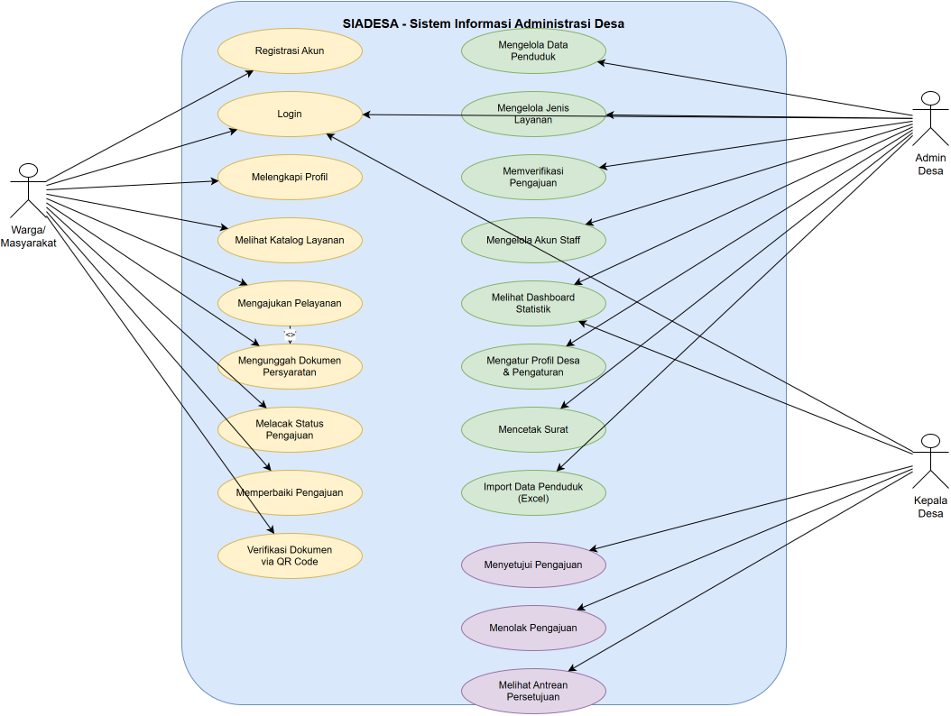
Use Case Diagram SIADESA

2.7. Activity Diagram
Activity diagram menggambarkan alur aktivitas utama dalam proses pengajuan pelayanan administrasi pada SIADESA. Proses ini melibatkan tiga swimlane yang merepresentasikan aktivitas masing-masing aktor: Warga, Admin Desa, dan Kepala Desa.
Alur dimulai ketika Warga mengajukan pelayanan dengan mengisi formulir dan mengunggah dokumen persyaratan. Pengajuan yang berhasil dibuat memperoleh status DIAJUKAN dan nomor tiket otomatis. Admin Desa kemudian memverifikasi kelengkapan dan keabsahan dokumen. Pada tahap verifikasi, terdapat tiga kemungkinan keputusan:
- Disetujui (approve) — pengajuan diteruskan ke Kepala Desa dengan status berubah menjadi MENUNGGU_PERSETUJUAN.
- Perlu perbaikan (revise) — pengajuan dikembalikan ke Warga dengan status PERLU_PERBAIKAN. Warga dapat memperbaiki dan mengajukan ulang, sehingga status kembali ke DIAJUKAN untuk diverifikasi ulang.
- Ditolak (reject) — pengajuan ditolak dengan alasan yang dicatat, status berubah menjadi DITOLAK.
Pengajuan yang telah mencapai Kepala Desa dapat disetujui atau ditolak. Jika disetujui, sistem secara otomatis membangkitkan nomor surat resmi dan kode QR validasi, serta mengubah status menjadi SELESAI. Jika ditolak, status berubah menjadi DITOLAK disertai catatan alasan penolakan. Selain itu, Warga dapat membatalkan pengajuan kapan saja sebelum status SELESAI, yang mengubah status menjadi DIBATALKAN.
Mesin status (state machine) pengajuan secara lengkap dapat diringkas sebagai berikut:
DIAJUKAN → Admin verifikasi → MENUNGGU_PERSETUJUAN → Kades menyetujui → SELESAI
Dengan cabang alternatif:
- DIAJUKAN → Admin meminta perbaikan → PERLU_PERBAIKAN → Warga mengajukan ulang → DIAJUKAN
- DIAJUKAN → Admin menolak → DITOLAK
- MENUNGGU_PERSETUJUAN → Kades menolak → DITOLAK
- Warga membatalkan → DIBATALKAN
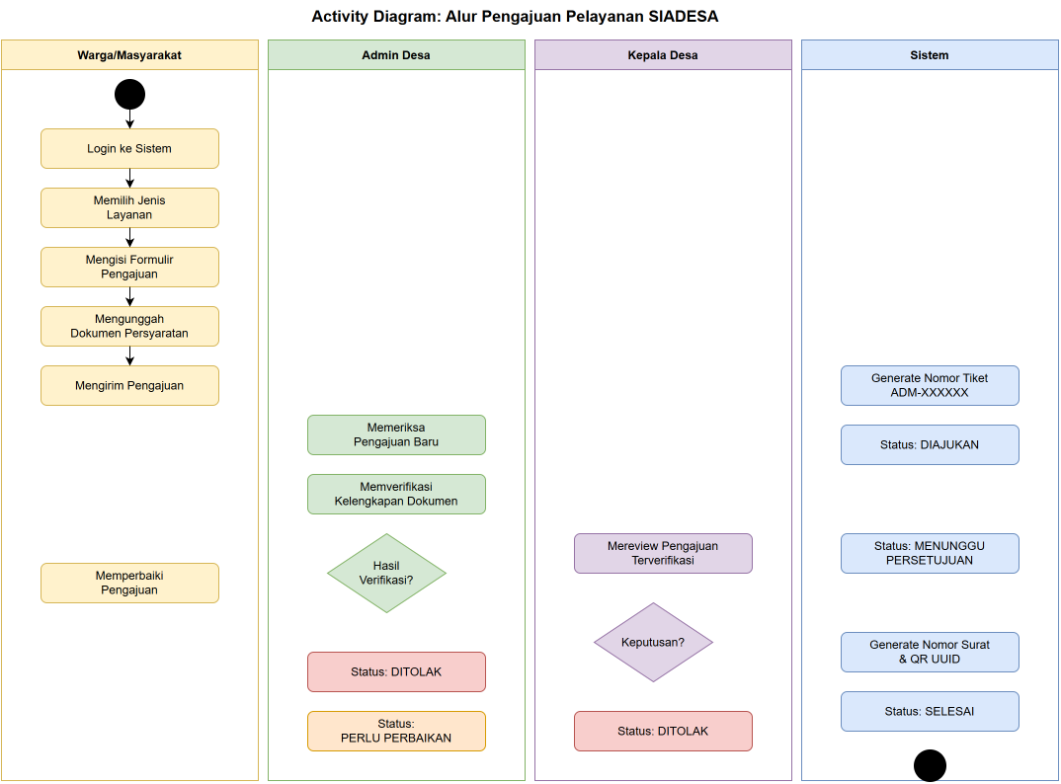
Activity Diagram Pengajuan Pelayanan

2.8. Context Diagram
Context diagram menggambarkan SIADESA sebagai satu proses sentral yang berinteraksi dengan entitas-entitas eksternal melalui aliran data (data flow) (Dennis et al., 2015). Diagram ini menyajikan batasan sistem secara jelas dengan mengidentifikasi masukan dan keluaran antara sistem dan lingkungannya.
Terdapat tiga entitas eksternal yang berinteraksi dengan SIADESA:
- Warga — mengirimkan data registrasi, kredensial login, data profil kependudukan, formulir pengajuan, dan dokumen persyaratan ke sistem. Dari sistem, Warga menerima konfirmasi registrasi, token autentikasi, nomor tiket pengajuan, informasi status pengajuan, dan dokumen surat resmi.
- Admin Desa — mengirimkan kredensial login, keputusan verifikasi (beserta catatan), data penduduk (manual dan impor Excel), konfigurasi layanan, konfigurasi akun petugas, dan pengaturan website desa. Dari sistem, Admin Desa menerima dashboard statistik, daftar pengajuan, data penduduk, daftar layanan, dan template surat cetak.
- Kepala Desa — mengirimkan kredensial login dan keputusan persetujuan atau penolakan beserta catatan. Dari sistem, Kepala Desa menerima daftar antrean pengajuan yang menunggu persetujuan, detail pengajuan dan dokumen pendukung, serta konfirmasi hasil keputusan.
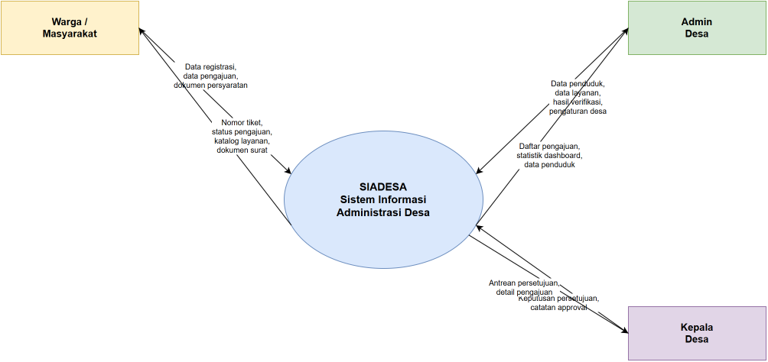
Context Diagram SIADESA

2.9. DFD Level 1
Data Flow Diagram (DFD) Level 1 mendekomposisi proses tunggal pada context diagram menjadi lima proses utama yang menggambarkan subsistem fungsional SIADESA (Dennis et al., 2015). Dekomposisi ini memberikan gambaran lebih rinci mengenai aliran data antar-proses dan penyimpanan data yang digunakan.
Lima proses utama pada DFD Level 1 adalah:
- Proses 1: Autentikasi dan Otorisasi — Menangani registrasi akun warga, login pengguna (NIK/email + kata sandi), verifikasi token JWT, dan pengelolaan sesi. Proses ini berinteraksi dengan penyimpanan data D1 (Database Pengguna) dan D2 (Database Penduduk) untuk memvalidasi NIK dan menautkan akun dengan data kependudukan.
- Proses 2: Pengajuan Pelayanan — Menangani pembuatan pengajuan baru oleh Warga, pemberian nomor tiket otomatis, penyimpanan dokumen persyaratan, pencatatan riwayat status, dan perbaikan pengajuan. Proses ini berinteraksi dengan D1, D2, D3 (Database Layanan), D4 (Database Pengajuan), dan D5 (Penyimpanan Dokumen).
- Proses 3: Verifikasi Dokumen — Menangani pemeriksaan kelengkapan dan keabsahan dokumen pengajuan oleh Admin Desa. Proses ini membaca data dari D4 dan D5, serta memperbarui status pengajuan (disetujui, perlu perbaikan, atau ditolak) pada D4.
- Proses 4: Persetujuan Kepala Desa — Menangani proses approval akhir oleh Kepala Desa terhadap pengajuan yang telah lolos verifikasi. Proses ini membangkitkan nomor surat resmi dan kode QR validasi, kemudian menyimpan hasilnya pada D4.
- Proses 5: Manajemen Data Master — Menangani pengelolaan data penduduk (CRUD dan impor massal), konfigurasi jenis layanan dan persyaratan, manajemen akun petugas, dan pengaturan website desa. Proses ini berinteraksi dengan D1, D2, dan D3.
Penyimpanan data (data store) yang diidentifikasi pada DFD Level 1:
Data Store | Nama | Deskripsi
D1 | Database Pengguna | Menyimpan data akun pengguna (User), termasuk kredensial dan peran
D2 | Database Penduduk | Menyimpan data kependudukan (Resident) warga desa
D3 | Database Layanan | Menyimpan konfigurasi jenis layanan (Service) dan persyaratan (ServiceRequirement)
D4 | Database Pengajuan | Menyimpan data pengajuan (Application) dan riwayat status (StatusHistory)
D5 | Penyimpanan Dokumen | Menyimpan berkas dokumen persyaratan (ApplicationDocument) pada private storage
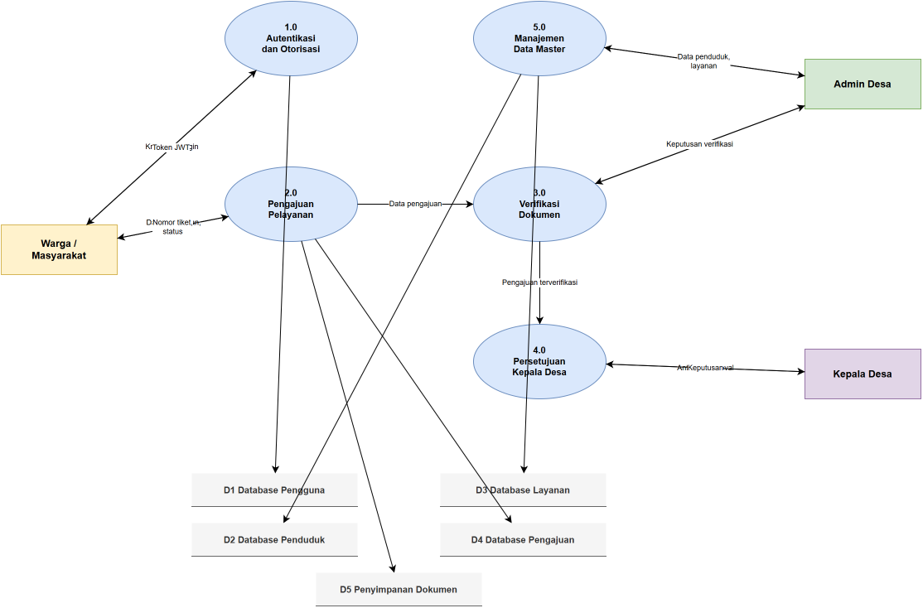
DFD Level 1 SIADESA

2.10. DFD Level 2
DFD Level 2 mendekomposisi proses-proses utama pada DFD Level 1 menjadi sub-proses yang lebih rinci. Pada bagian ini disajikan dekomposisi untuk Proses 2 (Pengajuan Pelayanan) dan Proses 3 (Verifikasi Dokumen) sebagai dua proses yang memiliki kompleksitas alur data tertinggi.

2.10.1 Dekomposisi Proses 2: Pengajuan Pelayanan
Proses 2 didekomposisi menjadi empat sub-proses:
- Proses 2.1: Validasi Data Pemohon — Memeriksa kelengkapan profil kependudukan pemohon sesuai business rule BR-02. Sub-proses ini membaca data Resident dari D2 melalui relasi user_id dan memvalidasi bahwa field wajib (nomor KK, tempat/tanggal lahir, alamat, RT/RW) telah terisi. Jika profil belum lengkap, pengajuan ditolak dengan pesan kesalahan yang mengarahkan Warga untuk melengkapi biodata terlebih dahulu.
- Proses 2.2: Penyimpanan Dokumen Persyaratan — Memproses berkas dokumen yang diunggah oleh Warga melalui middleware Multer. Sub-proses ini memvalidasi tipe MIME berkas (whitelist: PDF, JPG, PNG), memeriksa ukuran berkas (maksimum 2 MB), mengganti nama berkas dengan UUID unik, dan menyimpan berkas pada direktori private storage (D5). Metadata berkas (nama asli, path, tipe MIME, ukuran) dicatat pada tabel ApplicationDocument di D4.
- Proses 2.3: Pemberian Nomor Tiket — Membangkitkan nomor tiket unik dengan format ADM-YYYYMMDD-XXXXXX berdasarkan tanggal pengajuan dan enam digit acak. Nomor tiket disimpan pada field tracking_number di D4 dan dikembalikan kepada Warga sebagai referensi pelacakan.
- Proses 2.4: Pencatatan Status Pengajuan — Membuat rekaman (record) pengajuan baru pada tabel Application di D4 dengan status awal DIAJUKAN, serta mencatat entri pertama pada tabel StatusHistory sebagai jejak audit.

2.10.2 Dekomposisi Proses 3: Verifikasi Dokumen
Proses 3 didekomposisi menjadi empat sub-proses:
- Proses 3.1: Pemeriksaan Kelengkapan Dokumen — Admin Desa memeriksa berkas dokumen persyaratan yang diunggah oleh Warga. Sub-proses ini membaca data dokumen dari D5 melalui relasi application_id dan menampilkan daftar berkas beserta informasi metadata-nya.
- Proses 3.2: Validasi Data Pemohon — Admin Desa memeriksa kesesuaian data kependudukan pemohon (dari D2) dengan dokumen yang diunggah. Pemeriksaan ini mencakup verifikasi kesesuaian nama, NIK, alamat, dan data demografis lainnya.
- Proses 3.3: Penentuan Status Verifikasi — Admin Desa menentukan keputusan verifikasi berdasarkan hasil pemeriksaan: APPROVE (diteruskan ke Kepala Desa dengan status MENUNGGU_PERSETUJUAN), REVISE (dikembalikan ke Warga dengan status PERLU_PERBAIKAN beserta catatan perbaikan), atau REJECT (ditolak dengan status DITOLAK beserta alasan penolakan).
- Proses 3.4: Pencatatan Riwayat Status — Setiap perubahan status dicatat pada tabel StatusHistory di D4, meliputi status baru, nama aktor yang melakukan perubahan, catatan keputusan, dan timestamp pencatatan. Riwayat ini berfungsi sebagai jejak audit yang dapat ditelusuri.
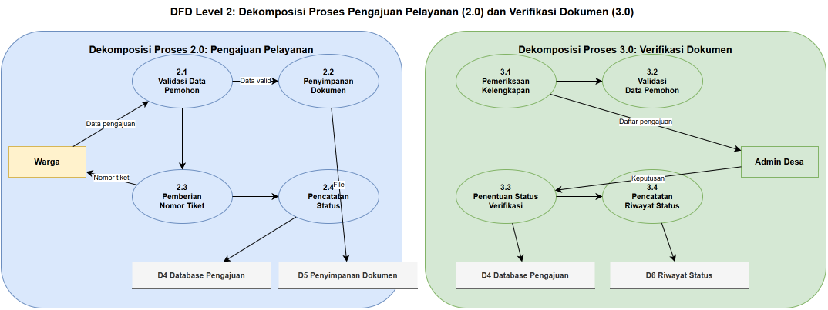
DFD Level 2 SIADESA

2.11. Sequence Diagram
Sequence diagram menggambarkan interaksi antar-komponen sistem secara kronologis untuk skenario pengajuan pelayanan administrasi oleh Warga. Diagram ini memodelkan arsitektur decoupled di mana frontend (Laravel + Alpine.js) berkomunikasi dengan backend API (Express.js) melalui permintaan HTTP.
Alur interaksi dimulai dari Browser yang mengakses halaman pengajuan pelayanan. Laravel menyajikan view Blade yang berisi komponen Alpine.js. Ketika Warga mengisi formulir dan mengunggah dokumen, Alpine.js mengirimkan permintaan HTTP POST melalui fetch() API ke endpoint /api/applications pada server Express.js.
Permintaan diterima oleh Express.js dan melewati serangkaian middleware: Helmet (keamanan), CORS (validasi origin), dan Multer (parsing multipart/form-data untuk pengunggahan berkas). Selanjutnya, middleware autentikasi (authenticate) mengekstrak dan memverifikasi token JWT dari header Authorization. Token yang valid menghasilkan query ke basis data PostgreSQL melalui Prisma ORM untuk mengambil data pengguna beserta relasi Resident dan Village.
Setelah autentikasi berhasil, middleware requireRole('WARGA') memvalidasi bahwa pengguna memiliki peran yang diizinkan. Permintaan kemudian diteruskan ke application.controller.js yang menjalankan logika bisnis: validasi kelengkapan profil (BR-02), validasi masukan, pembangkitan nomor tiket, penyimpanan pengajuan dan dokumen ke basis data melalui Prisma ORM, serta pencatatan riwayat status.
Respons JSON dikembalikan melalui rantai yang sama: Controller → Express.js → Browser. Alpine.js pada sisi klien memproses respons dan memperbarui antarmuka pengguna secara reaktif.
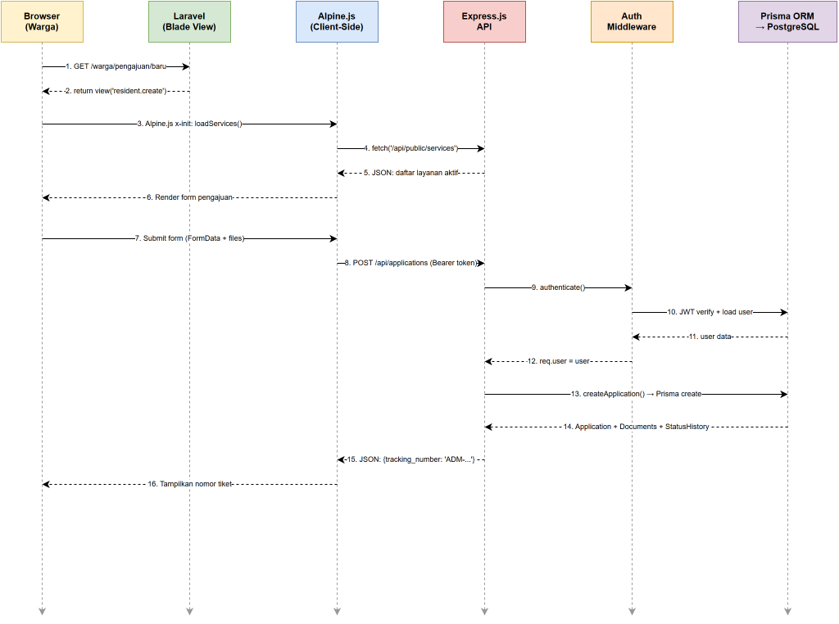
Sequence Diagram Pengajuan Pelayanan

2.12. Class Diagram
Class diagram memodelkan struktur data sistem berdasarkan skema Prisma ORM yang mendefinisikan sembilan model data beserta relasi antar-model (Connolly & Begg, 2015). Setiap model merepresentasikan sebuah tabel pada basis data PostgreSQL dengan atribut-atribut dan tipe data yang terdefinisi secara eksplisit.
Berikut adalah deskripsi setiap model beserta atribut dan relasinya:
- Village — Merepresentasikan entitas desa/kelurahan. Atribut meliputi code (kode desa, unik), name, district (kecamatan), regency (kabupaten), province (provinsi, default: Jawa Barat), address, phone, email, official_head (nama kepala desa), official_nip (NIP kepala desa), dan service_hours (jam pelayanan). Model ini memiliki relasi one-to-many dengan User, Resident, Service, Application, dan Setting.
- User — Merepresentasikan akun pengguna sistem. Atribut meliputi nik (unik), name, email (opsional, unik), phone, password_hash, role (enumerasi: WARGA, ADMIN, KADES), dan is_active. Model ini memiliki relasi many-to-one dengan Village, relasi one-to-one opsional dengan Resident, dan relasi one-to-many dengan Application.
- Resident — Merepresentasikan data kependudukan warga. Atribut meliputi nik (unik), family_card_no, full_name, birth_place, birth_date, gender, address, rt, rw, religion, marital_status, occupation, phone_number, dan is_verified. Model ini memiliki relasi many-to-one dengan Village, relasi one-to-one opsional dengan User, dan relasi one-to-many dengan Application.
- Service — Merepresentasikan jenis layanan administrasi. Atribut meliputi code (unik per desa), name, category, description, estimation_days, requires_approval, dan is_active. Model ini memiliki relasi many-to-one dengan Village, relasi one-to-many dengan ServiceRequirement, dan relasi one-to-many dengan Application.
- ServiceRequirement — Merepresentasikan persyaratan dokumen untuk suatu layanan. Atribut meliputi name dan is_mandatory. Model ini memiliki relasi many-to-one dengan Service.
- Application — Merepresentasikan pengajuan pelayanan. Atribut meliputi tracking_number (unik), purpose, business_name (opsional), business_type (opsional), business_address (opsional), status (enumerasi AppStatus), verifier_notes, approval_notes, letter_number, dan qr_uuid (unik). Model ini memiliki relasi many-to-one dengan Village, User, Resident, dan Service, serta relasi one-to-many dengan ApplicationDocument dan StatusHistory.
- ApplicationDocument — Merepresentasikan berkas dokumen yang diunggah. Atribut meliputi file_name, file_path, mime_type, dan file_size. Model ini memiliki relasi many-to-one dengan Application.
- StatusHistory — Merepresentasikan riwayat perubahan status pengajuan. Atribut meliputi status (enumerasi AppStatus), actor_name, notes, dan created_at. Model ini memiliki relasi many-to-one dengan Application.
- Setting — Merepresentasikan pengaturan konfigurasi website desa. Atribut meliputi key dan value, dengan constraint unik pada kombinasi village_id dan key. Model ini memiliki relasi many-to-one dengan Village.
Sistem mendefinisikan dua enumerasi:
- Role: WARGA, ADMIN, KADES
- AppStatus: DRAFT, DIAJUKAN, PERLU_PERBAIKAN, MENUNGGU_PERSETUJUAN, DISETUJUI, DIPROSES, SELESAI, DITOLAK, DIBATALKAN
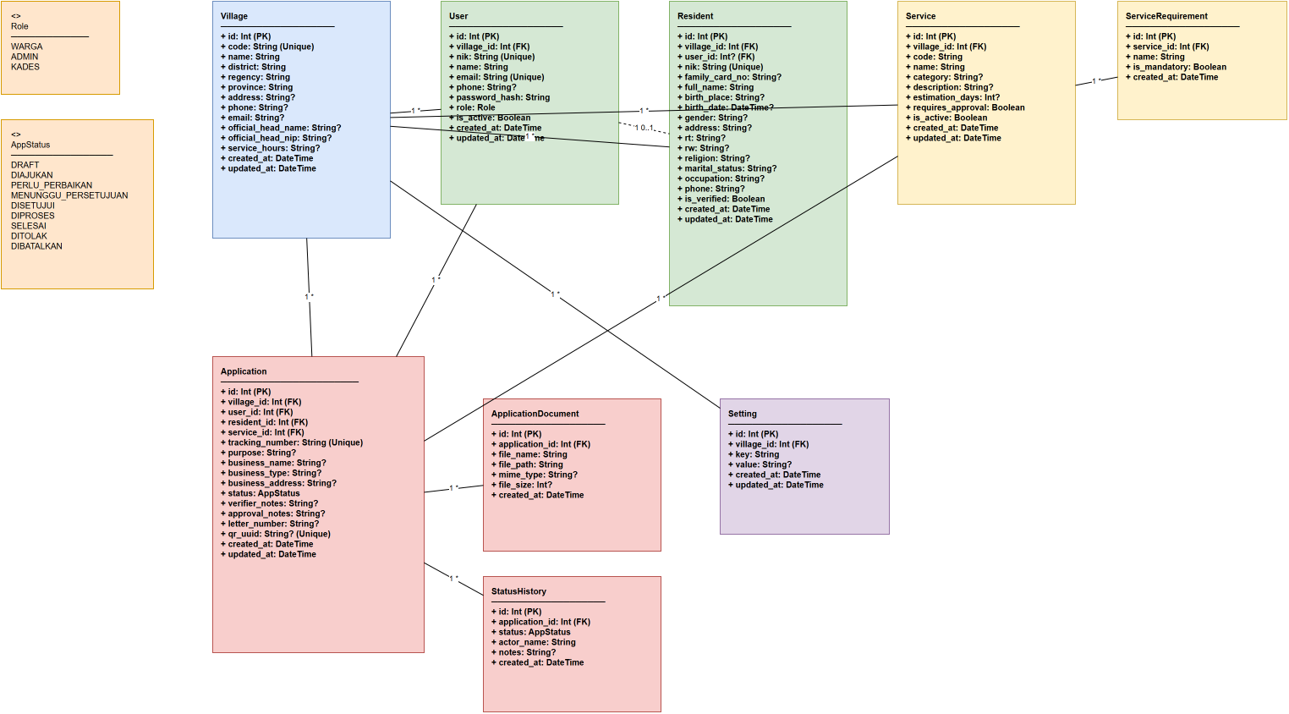
Class Diagram SIADESA

2.13. Arsitektur Sistem
SIADESA dikembangkan menggunakan arsitektur decoupled yang memisahkan lapisan presentasi (frontend) dari lapisan logika bisnis dan akses data (backend API) (Fowler, 2003). Pendekatan ini dipilih untuk meningkatkan modularitas, kemudahan pengujian, dan fleksibilitas pengembangan secara independen pada masing-masing lapisan.
Komponen-komponen arsitektur sistem terdiri atas:
Lapisan Frontend:
- Laravel 12.x (Laravel LLC, 2024) — berfungsi sebagai view engine yang menyajikan halaman web melalui Blade template engine. Laravel tidak menangani logika bisnis; seluruh data diperoleh dari backend API melalui permintaan HTTP.
- Alpine.js 3.x (Otwell, 2024) — framework reaktivitas JavaScript ringan yang menangani interaksi client-side, formulir dinamis, dan komunikasi asinkron dengan API menggunakan fetch().
- Tailwind CSS 4.x (Tailwind Labs, Inc., 2024) — utility-first CSS framework yang digunakan untuk membangun antarmuka responsif dan konsisten.
- Vite 7.x (You, 2024) — build tool dan development server yang menangani bundling aset (JavaScript, CSS) dengan Hot Module Replacement (HMR) untuk pengembangan yang efisien.
Lapisan Backend API:
- Express.js 4.x (OpenJS Foundation, 2024a) — framework Node.js minimalis yang menyediakan RESTful API (Fielding, 2000). Seluruh endpoint dikelompokkan dalam lima modul routing: auth, applications, admin, kades, dan public.
- Prisma ORM 6.x (Prisma Data, Inc., 2024) — Object-Relational Mapping yang menyediakan type-safe database access dan migrasi skema basis data secara deklaratif.
- Node.js 22.x (OpenJS Foundation, 2024b) — runtime JavaScript yang menjalankan server Express.js dengan dukungan ES Modules ("type": "module").
Lapisan Basis Data:
- PostgreSQL (The PostgreSQL Global Development Group, 2024) — sistem manajemen basis data relasional yang digunakan untuk menyimpan seluruh data persisten sistem.
Infrastruktur Deployment:
- Nginx (F5, Inc., 2024) — reverse proxy yang mengarahkan permintaan ke Laravel (frontend) dan Express.js (backend API) berdasarkan subdomain.
- PM2 (Keymetrics, Inc., 2024) — process manager untuk Node.js yang menjamin ketersediaan proses Express.js melalui auto-restart dan cluster mode.
- Let’s Encrypt — penyedia sertifikat SSL/TLS gratis untuk enkripsi komunikasi HTTPS.
Arsitektur deployment menggunakan dua subdomain: sidesa.geezplay.site untuk frontend Laravel dan api.sidesa.geezplay.site untuk backend API Express.js. Nginx berperan sebagai reverse proxy yang meneruskan permintaan ke masing-masing layanan berdasarkan konfigurasi server block.
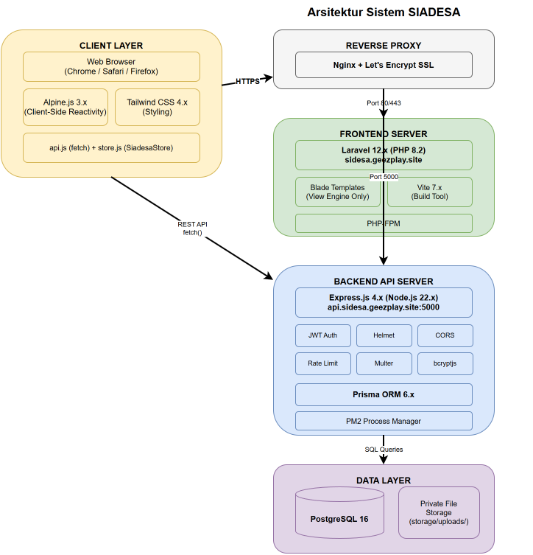
Arsitektur Sistem SIADESA

2.14. Entity Relationship Diagram (ERD)
Entity Relationship Diagram (ERD) menggambarkan struktur basis data relasional SIADESA beserta hubungan antar-entitas (Connolly & Begg, 2015). Diagram ini memodelkan sembilan entitas yang saling terhubung melalui foreign key dengan kardinalitas yang terdefinisi secara eksplisit pada skema Prisma.
Hubungan antar-entitas beserta kardinalitasnya adalah sebagai berikut:
- Village → User (one-to-many): Satu desa memiliki banyak pengguna. Penghapusan desa secara cascade menghapus seluruh pengguna terkait.
- Village → Resident (one-to-many): Satu desa memiliki banyak data penduduk. Penghapusan bersifat cascade.
- Village → Service (one-to-many): Satu desa memiliki banyak jenis layanan. Penghapusan bersifat cascade.
- Village → Application (one-to-many): Satu desa memiliki banyak pengajuan. Penghapusan bersifat cascade.
- Village → Setting (one-to-many): Satu desa memiliki banyak pengaturan konfigurasi. Penghapusan bersifat cascade.
- User → Village (many-to-one): Setiap pengguna terdaftar pada satu desa.
- User → Resident (one-to-one, opsional): Satu pengguna dapat dikaitkan dengan satu data kependudukan. Relasi ini opsional karena akun Admin dan Kades tidak wajib memiliki data kependudukan. Penghapusan pengguna mengatur user_id pada Resident menjadi null (SetNull).
- User → Application (one-to-many): Satu pengguna dapat memiliki banyak pengajuan. Penghapusan bersifat cascade.
- Service → ServiceRequirement (one-to-many): Satu layanan memiliki banyak persyaratan dokumen. Penghapusan bersifat cascade.
- Service → Application (one-to-many): Satu layanan dapat diajukan oleh banyak pengajuan. Penghapusan bersifat cascade.
- Resident → Application (one-to-many): Satu data penduduk dapat terkait dengan banyak pengajuan. Penghapusan penduduk mengatur resident_id menjadi null (SetNull).
- Application → ApplicationDocument (one-to-many): Satu pengajuan memiliki banyak dokumen. Penghapusan bersifat cascade.
- Application → StatusHistory (one-to-many): Satu pengajuan memiliki banyak catatan riwayat status. Penghapusan bersifat cascade.
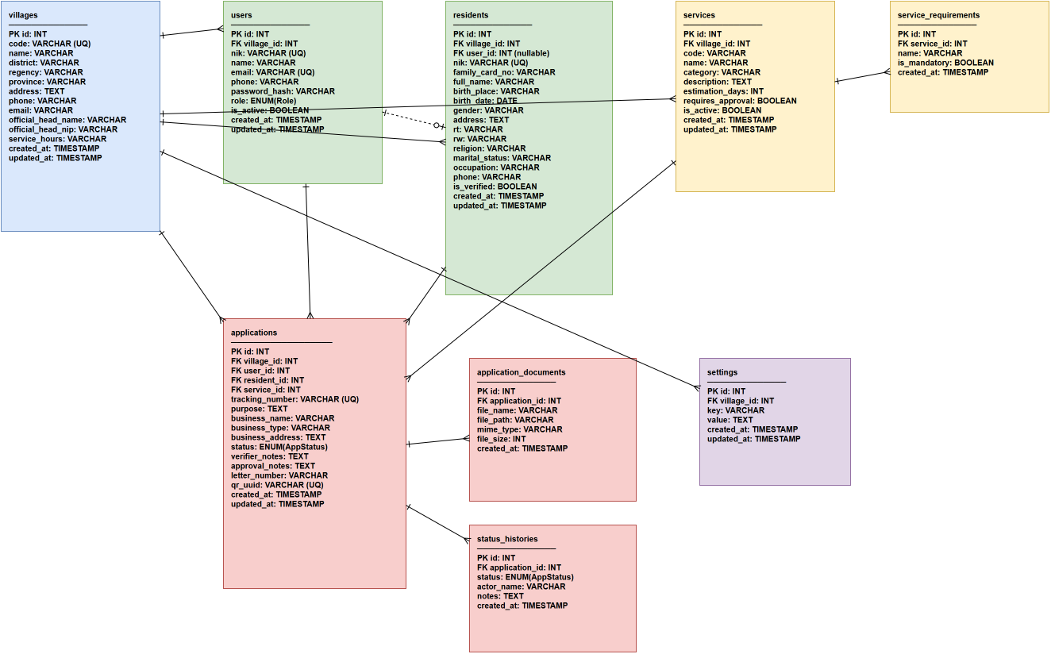
Entity Relationship Diagram SIADESA

2.15. Perancangan Database
Perancangan basis data SIADESA disusun berdasarkan skema Prisma yang mendefinisikan struktur tabel, tipe data, constraint, dan relasi antar-tabel secara deklaratif. Berikut adalah spesifikasi rinci setiap tabel beserta definisi enumerasi yang digunakan.

2.15.1 Tabel Village
Tabel Village menyimpan data profil desa/kelurahan yang menjadi entitas induk bagi seluruh data dalam sistem.
Field | Tipe Data | Keterangan
id | String (UUID) | Primary Key, di-generate otomatis
code | String | Kode desa, Unique
name | String | Nama desa
district | String | Nama kecamatan
regency | String | Nama kabupaten
province | String | Nama provinsi, Default: “Jawa Barat”
address | String | Alamat kantor desa
phone | String | Nomor telepon kantor desa
email | String | Alamat email kantor desa
official_head | String | Nama kepala desa
official_nip | String | NIP kepala desa
service_hours | String | Jam pelayanan, Default: “Senin - Jumat, 08.00 - 14.00 WIB”
created_at | DateTime | Waktu pembuatan, Default: now()
updated_at | DateTime | Waktu pembaruan, otomatis diperbarui

2.15.2 Tabel User
Tabel User menyimpan data akun pengguna sistem, mencakup warga, admin desa, dan kepala desa.
Field | Tipe Data | Keterangan
id | String (UUID) | Primary Key, di-generate otomatis
village_id | String (UUID) | Foreign Key ke Village, Cascade Delete
nik | String | Nomor Induk Kependudukan, Unique
name | String | Nama pengguna
email | String (Nullable) | Alamat email, Unique (opsional)
phone | String | Nomor telepon
password_hash | String | Hash kata sandi (bcrypt)
role | Enum Role | Peran pengguna, Default: WARGA
is_active | Boolean | Status keaktifan akun, Default: true
created_at | DateTime | Waktu pembuatan, Default: now()
updated_at | DateTime | Waktu pembaruan, otomatis diperbarui

2.15.3 Tabel Resident
Tabel Resident menyimpan data kependudukan warga desa yang menjadi dasar validasi pengajuan pelayanan.
Field | Tipe Data | Keterangan
id | String (UUID) | Primary Key, di-generate otomatis
village_id | String (UUID) | Foreign Key ke Village, Cascade Delete
user_id | String (UUID, Nullable) | Foreign Key ke User, Unique, SetNull on Delete
nik | String | Nomor Induk Kependudukan, Unique
family_card_no | String | Nomor Kartu Keluarga
full_name | String | Nama lengkap sesuai KTP
birth_place | String | Tempat lahir
birth_date | DateTime | Tanggal lahir
gender | String | Jenis kelamin
address | String | Alamat tempat tinggal
rt | String | Nomor Rukun Tetangga
rw | String | Nomor Rukun Warga
religion | String | Agama, Default: “Islam”
marital_status | String | Status perkawinan, Default: “Kawin”
occupation | String | Pekerjaan, Default: “Wiraswasta”
phone_number | String | Nomor telepon
is_verified | Boolean | Status verifikasi data, Default: false
created_at | DateTime | Waktu pembuatan, Default: now()
updated_at | DateTime | Waktu pembaruan, otomatis diperbarui

2.15.4 Tabel Service
Tabel Service menyimpan konfigurasi jenis layanan administrasi yang tersedia di desa.
Field | Tipe Data | Keterangan
id | String (UUID) | Primary Key, di-generate otomatis
village_id | String (UUID) | Foreign Key ke Village, Cascade Delete
code | String | Kode layanan, Unique per village_id
name | String | Nama layanan
category | String | Kategori layanan
description | String | Deskripsi layanan
estimation_days | Int | Estimasi waktu penyelesaian (hari), Default: 1
requires_approval | Boolean | Wajib persetujuan Kepala Desa, Default: true
is_active | Boolean | Status keaktifan layanan, Default: true
created_at | DateTime | Waktu pembuatan, Default: now()
updated_at | DateTime | Waktu pembaruan, otomatis diperbarui

2.15.5 Tabel ServiceRequirement
Tabel ServiceRequirement menyimpan daftar persyaratan dokumen yang harus dilengkapi untuk mengajukan suatu layanan.
Field | Tipe Data | Keterangan
id | String (UUID) | Primary Key, di-generate otomatis
service_id | String (UUID) | Foreign Key ke Service, Cascade Delete
name | String | Nama persyaratan dokumen
is_mandatory | Boolean | Status wajib persyaratan, Default: true
created_at | DateTime | Waktu pembuatan, Default: now()

2.15.6 Tabel Application
Tabel Application menyimpan data pengajuan pelayanan administrasi yang diajukan oleh warga.
Field | Tipe Data | Keterangan
id | String (UUID) | Primary Key, di-generate otomatis
village_id | String (UUID) | Foreign Key ke Village, Cascade Delete
user_id | String (UUID) | Foreign Key ke User, Cascade Delete
resident_id | String (UUID, Nullable) | Foreign Key ke Resident, SetNull on Delete
service_id | String (UUID) | Foreign Key ke Service, Cascade Delete
tracking_number | String | Nomor tiket pengajuan, Unique
purpose | String | Keperluan pengajuan surat
business_name | String (Nullable) | Nama usaha (untuk Surat Keterangan Usaha)
business_type | String (Nullable) | Jenis usaha
business_address | String (Nullable) | Alamat usaha
status | Enum AppStatus | Status pengajuan, Default: DIAJUKAN
verifier_notes | String (Nullable) | Catatan dari Admin Desa (verifikator)
approval_notes | String (Nullable) | Catatan dari Kepala Desa
letter_number | String (Nullable) | Nomor surat resmi (terisi setelah disetujui)
qr_uuid | String (Nullable) | Kode QR validasi dokumen, Unique
created_at | DateTime | Waktu pembuatan, Default: now()
updated_at | DateTime | Waktu pembaruan, otomatis diperbarui

2.15.7 Tabel ApplicationDocument
Tabel ApplicationDocument menyimpan metadata berkas dokumen persyaratan yang diunggah oleh warga.
Field | Tipe Data | Keterangan
id | String (UUID) | Primary Key, di-generate otomatis
application_id | String (UUID) | Foreign Key ke Application, Cascade Delete
file_name | String | Nama asli berkas yang diunggah
file_path | String | Path penyimpanan berkas pada server
mime_type | String | Tipe MIME berkas (PDF, JPG, PNG)
file_size | Int | Ukuran berkas dalam byte
created_at | DateTime | Waktu pengunggahan, Default: now()

2.15.8 Tabel StatusHistory
Tabel StatusHistory menyimpan jejak audit perubahan status pengajuan untuk keperluan penelusuran dan transparansi proses.
Field | Tipe Data | Keterangan
id | String (UUID) | Primary Key, di-generate otomatis
application_id | String (UUID) | Foreign Key ke Application, Cascade Delete
status | Enum AppStatus | Status yang dicatat
actor_name | String | Nama aktor yang melakukan perubahan
notes | String (Nullable) | Catatan atau keterangan perubahan
created_at | DateTime | Waktu pencatatan, Default: now()

2.15.9 Tabel Setting
Tabel Setting menyimpan pengaturan konfigurasi dinamis website desa dalam format key-value pair.
Field | Tipe Data | Keterangan
id | String (UUID) | Primary Key, di-generate otomatis
village_id | String (UUID) | Foreign Key ke Village, Cascade Delete
key | String | Kunci pengaturan, Unique per village_id
value | String | Nilai pengaturan
created_at | DateTime | Waktu pembuatan, Default: now()
updated_at | DateTime | Waktu pembaruan, otomatis diperbarui

2.15.10 Definisi Enumerasi
Sistem menggunakan dua enumerasi yang didefinisikan pada tingkat basis data PostgreSQL melalui Prisma:
Enum Role:
Nilai | Deskripsi
WARGA | Peran untuk akun masyarakat/warga desa
ADMIN | Peran untuk akun petugas administrasi desa
KADES | Peran untuk akun kepala desa
Enum AppStatus:
Nilai | Deskripsi
DRAFT | Pengajuan disimpan sebagai draf (belum dikirim)
DIAJUKAN | Pengajuan telah dikirim dan menunggu verifikasi Admin Desa
PERLU_PERBAIKAN | Pengajuan dikembalikan oleh Admin Desa untuk perbaikan dokumen
MENUNGGU_PERSETUJUAN | Pengajuan telah lolos verifikasi dan menunggu keputusan Kepala Desa
DISETUJUI | Pengajuan telah disetujui oleh Kepala Desa
DIPROSES | Pengajuan sedang dalam proses penerbitan dokumen
SELESAI | Pengajuan telah selesai dan surat resmi telah diterbitkan
DITOLAK | Pengajuan ditolak oleh Admin Desa atau Kepala Desa
DIBATALKAN | Pengajuan dibatalkan oleh warga pemohon

BAB III
IMPLEMENTASI
Bab ini memaparkan implementasi sistem SIADESA secara teknis, mencakup konfigurasi lingkungan pengembangan, struktur basis data, modul autentikasi, halaman publik, alur pengajuan pelayanan, mekanisme verifikasi dan persetujuan, manajemen data master, dashboard administratif, fitur cetak surat, arsitektur frontend, serta strategi deployment ke lingkungan produksi. Setiap subbab disertai potongan kode sumber yang relevan dari implementasi aktual sistem.

3.1. Lingkungan Pengembangan
Proses pengembangan sistem SIADESA dilaksanakan menggunakan seperangkat peralatan perangkat lunak yang mendukung arsitektur decoupled antara frontend berbasis Laravel dan backend berbasis Express.js. Pemilihan versi perangkat lunak didasarkan pada ketersediaan fitur terkini serta kompatibilitas antar-komponen sistem. Tabel berikut merangkum spesifikasi lingkungan pengembangan yang digunakan.
No. | Perangkat Lunak | Versi | Fungsi
1 | Windows 11 | 24H2 | Sistem operasi pengembangan
2 | Visual Studio Code | 1.96.x | Integrated development environment
3 | Node.js | 22.x LTS | Runtime JavaScript untuk backend Express.js
4 | PHP | 8.2.x | Runtime untuk framework Laravel
5 | PostgreSQL | 16.x | Sistem manajemen basis data relasional
6 | Git | 2.47.x | Sistem kontrol versi kode sumber
7 | npm | 10.x | Manajer paket Node.js
8 | Composer | 2.8.x | Manajer paket PHP
9 | Google Chrome | 131.x | Peramban untuk pengujian antarmuka
10 | Postman | 11.x | Pengujian endpoint REST API
Arsitektur pengembangan mengadopsi pola decoupled, di mana Laravel 12.x berfungsi secara eksklusif sebagai view engine menggunakan Blade templates tanpa mengeksekusi logika bisnis apa pun di sisi server PHP. Seluruh logika bisnis dan operasi data diproses oleh backend Express.js 4.x yang berkomunikasi dengan PostgreSQL melalui Prisma ORM 6.x. Alpine.js 3.x digunakan untuk reaktivitas sisi klien, Tailwind CSS 4.x untuk sistem desain utilitas, dan Vite 7.x sebagai build tool untuk kompilasi aset frontend.

3.2. Implementasi Basis Data
Skema basis data sistem SIADESA diimplementasikan menggunakan Prisma ORM yang terhubung ke PostgreSQL (Prisma Data, Inc., 2024). Prisma menyediakan pendekatan schema-first di mana seluruh struktur tabel, relasi, dan constraint didefinisikan dalam satu berkas deklaratif bernama schema.prisma. Pendekatan ini memastikan konsistensi antara definisi skema dan struktur basis data aktual melalui mekanisme migrasi otomatis.
Konfigurasi koneksi basis data ditetapkan pada blok datasource yang membaca URL koneksi dari variabel lingkungan:
datasource db {
provider = "postgresql"
url = env("DATABASE_URL")
}
generator client {
provider = "prisma-client-js"
}
Skema basis data terdiri atas 9 model dan 2 enum. Enum Role mendefinisikan tiga peran pengguna dalam sistem, yaitu WARGA, ADMIN, dan KADES. Enum AppStatus merepresentasikan seluruh status yang mungkin dalam siklus hidup pengajuan pelayanan:
enum Role {
WARGA
ADMIN
KADES
}
enum AppStatus {
DRAFT
DIAJUKAN
PERLU_PERBAIKAN
MENUNGGU_PERSETUJUAN
DISETUJUI
DIPROSES
SELESAI
DITOLAK
DIBATALKAN
}
Model utama yang menjadi inti sistem mencakup Village sebagai entitas desa, User untuk akun pengguna, Resident untuk data kependudukan, Service untuk jenis layanan, Application untuk pengajuan, ApplicationDocument untuk dokumen lampiran, StatusHistory untuk riwayat perubahan status, ServiceRequirement untuk persyaratan layanan, dan Setting untuk konfigurasi dinamis. Setiap model menggunakan UUID sebagai primary key dan menyimpan timestamp pembuatan serta pembaruan secara otomatis.
Relasi antar-model dirancang dengan integritas referensial. Model Application berelasi dengan Village, User, Resident, dan Service, serta memiliki relasi one-to-many dengan ApplicationDocument dan StatusHistory. Struktur model tersebut dirincikan pada tabel berikut:
Field | Tipe Data | Atribut dan Constraint
id | String | Primary key, nilai bawaan UUID
village_id | String | Foreign key menuju Village
user_id | String | Foreign key menuju User
resident_id | String (opsional) | Foreign key menuju Resident
service_id | String | Foreign key menuju Service
tracking_number | String | Unik (unique)
purpose | String | Keperluan pengajuan
status | AppStatus | Enum, nilai bawaan DIAJUKAN
letter_number | String (opsional) | Nomor surat resmi
qr_uuid | String (opsional) | Unik (unique), kode validasi QR
created_at | DateTime | Timestamp, nilai bawaan waktu kini
updated_at | DateTime | Timestamp, diperbarui otomatis
documents | ApplicationDocument[] | Relasi one-to-many
histories | StatusHistory[] | Relasi one-to-many
Relasi antar-tabel menggunakan integritas referensial dengan perilaku onDelete terdefinisi, yaitu Cascade pada relasi utama dan SetNull pada relasi data penduduk yang bersifat opsional.
Sinkronisasi skema ke basis data dilakukan menggunakan perintah npx prisma db push untuk lingkungan pengembangan atau npx prisma migrate deploy untuk lingkungan produksi. Data awal (seed) dimasukkan melalui berkas seed.js yang memuat data Desa Sukamaju, 3 akun pengguna (Admin, Kepala Desa, Warga), 3 data penduduk, 6 jenis layanan administrasi, 4 pengaturan situs, dan 1 contoh pengajuan beserta riwayat statusnya.

3.3. Implementasi Autentikasi dan Otorisasi
Sistem autentikasi SIADESA diimplementasikan menggunakan JSON Web Token (JWT) untuk manajemen sesi stateless (Jones et al., 2015) dan bcryptjs untuk hashing kata sandi (Provos & Mazières, 1999). Pendekatan ini dipilih karena arsitektur decoupled yang memisahkan frontend Laravel dari backend Express.js, sehingga mekanisme sesi berbasis cookie tradisional tidak dapat diterapkan secara langsung.

3.3.1 Registrasi Akun
Proses registrasi mengadopsi kebijakan berbasis NIK, di mana calon pengguna wajib terlebih dahulu terdaftar dalam data kependudukan desa oleh administrator. Validasi dilakukan secara bertahap: pertama memastikan NIK berupa 16 digit angka valid, kemudian memeriksa apakah NIK belum memiliki akun, dan terakhir memverifikasi keberadaan NIK dalam tabel Resident. Kata sandi di-hash menggunakan bcrypt dengan salt round 10 sebelum disimpan ke basis data:
const residentRecord = await prisma.resident.findFirst({
where: { nik }
});
if (!residentRecord) {
return res.status(400).json({
success: false,
message: 'NIK tidak ditemukan dalam Data Penduduk Desa Sukamaju!'
});
}
const password_hash = await bcrypt.hash(password, 10);
const newUser = await prisma.user.create({
data: {
village_id: village.id,
nik,
name: residentRecord.full_name || name,
phone,
password_hash,
role: 'WARGA'
}
});
Setelah registrasi berhasil, sistem menghasilkan token JWT dengan masa berlaku 12 jam dan mengaitkan akun pengguna baru dengan data penduduk yang bersangkutan.

3.3.2 Proses Login
Mekanisme login mendukung identifikasi ganda melalui NIK atau alamat email. Sistem melakukan pencarian pengguna menggunakan operator OR pada Prisma, kemudian membandingkan kata sandi yang dikirimkan dengan hash tersimpan menggunakan bcrypt.compare(). Pemeriksaan kelengkapan profil juga dilakukan pada saat login untuk menentukan apakah pengguna perlu menyelesaikan biodata kependudukan:
const user = await prisma.user.findFirst({
where: {
OR: [
{ nik: trimmed },
{ email: trimmed }
]
},
include: { resident: true, village: true }
});
const isMatch = await bcrypt.compare(password, user.password_hash);
const token = jwt.sign(
{ userId: user.id, role: user.role },
process.env.JWT_SECRET,
{ expiresIn: '12h' }
);

3.3.3 Pembatasan Laju Akses
Untuk mencegah serangan brute-force pada endpoint login, diterapkan mekanisme rate limiting menggunakan pustaka express-rate-limit. Konfigurasi membatasi maksimal 20 percobaan login per menit dari satu alamat IP:
const loginLimiter = rateLimit({
windowMs: 1 * 60 * 1000,
max: 20,
standardHeaders: true,
legacyHeaders: false,
message: {
success: false,
message: 'Terlalu banyak percobaan login. Coba lagi dalam 1 menit.'
}
});
app.use('/api/auth/login', loginLimiter);

3.3.4 Middleware Autentikasi dan Otorisasi
Dua fungsi middleware diimplementasikan untuk mengamankan endpoint API. Fungsi authenticate() mengekstrak token JWT dari header Authorization, memverifikasi validitasnya, dan memuat data pengguna lengkap beserta relasi resident dan village dari basis data. Fungsi requireRole() menerima daftar peran yang diizinkan dan menolak akses jika peran pengguna tidak sesuai:
export const authenticate = async (req, res, next) => {
const authHeader = req.headers.authorization;
if (!authHeader || !authHeader.startsWith('Bearer ')) {
return res.status(401).json({
success: false,
message: 'Akses ditolak: Token autentikasi tidak ditemukan.'
});
}
const token = authHeader.split(' ')[1];
const decoded = jwt.verify(token, process.env.JWT_SECRET);
const user = await prisma.user.findUnique({
where: { id: decoded.userId },
include: { resident: true, village: true }
});
if (!user || !user.is_active) {
return res.status(401).json({
success: false,
message: 'Sesi akun tidak valid atau akun telah dinonaktifkan.'
});
}
req.user = user;
next();
};
export const requireRole = (...roles) => {
return (req, res, next) => {
if (!roles.includes(req.user.role)) {
return res.status(403).json({
success: false,
message: `Akses ditolak: Anda tidak memiliki izin.`
});
}
next();
};
};
Di sisi klien, token JWT disimpan dalam localStorage dengan kunci siadesa_token, sedangkan data sesi pengguna disimpan dengan kunci siadesa_auth_session. Apabila respons API mengembalikan status 401, token secara otomatis dihapus untuk memaksa pengguna melakukan login ulang.

3.4. Implementasi Halaman Publik
Halaman publik SIADESA dirancang untuk dapat diakses tanpa autentikasi, menyediakan informasi umum mengenai layanan desa kepada masyarakat. Seluruh data halaman publik disajikan oleh empat endpoint REST API pada modul public.controller.js.

3.4.1 Beranda dan Informasi Desa
Endpoint GET /api/public/info menyajikan profil desa beserta pengaturan situs. Data yang dikembalikan meliputi nama desa, alamat, nomor telepon, alamat email, nama kepala desa, jam pelayanan, serta pengaturan dinamis seperti nama aplikasi dan URL logo. Di sisi frontend, data ini dimuat oleh SiadesaStore.loadSiteSettings() saat aplikasi diinisialisasi dan disimpan dalam localStorage sebagai cache untuk akses cepat.

3.4.2 Katalog Layanan
Endpoint GET /api/public/services menampilkan daftar layanan administrasi yang berstatus aktif beserta persyaratan dokumennya. Kueri Prisma menggunakan relasi include untuk memuat data requirements secara eager:
const services = await prisma.service.findMany({
where: { is_active: true },
include: { requirements: true },
orderBy: { code: 'asc' }
});

3.4.3 Pelacakan Pengajuan
Fitur pelacakan memungkinkan pemohon memantau status pengajuan menggunakan nomor tiket berformat ADM-YYYYMMDD-XXXXXX. Endpoint GET /api/public/tracking/:code melakukan pencarian berdasarkan tracking_number dan mengembalikan data pengajuan beserta riwayat perubahan status secara kronologis. Pencarian bersifat case-insensitive melalui konversi ke huruf kapital sebelum kueri dilakukan.

3.4.4 Verifikasi Dokumen QR
Halaman verifikasi dokumen tersedia di route /verifikasi-surat/{code} dan terhubung ke endpoint GET /api/public/verify-doc/:code. Fitur ini memungkinkan pihak ketiga memverifikasi keaslian surat yang diterbitkan oleh desa melalui pemindaian kode QR. Sesuai dengan ketentuan Undang-Undang Pelindungan Data Pribadi (UU PDP No. 27 Tahun 2022), nama pemohon ditampilkan dalam bentuk tersamarkan:
const rawName = app.resident ? app.resident.full_name : 'Warga';
const sensoredName = rawName
.split(' ')
.map(w => w[0] + '***')
.join(' ');
Informasi yang ditampilkan pada halaman verifikasi meliputi nomor surat, jenis dokumen, nama tersamarkan, tanggal penerbitan, nama desa, serta status validitas dokumen (VALID atau INVALID).

3.5. Implementasi Pengajuan Pelayanan
Modul pengajuan pelayanan merupakan inti fungsional sistem SIADESA, menangani proses pembuatan permohonan surat administrasi oleh warga desa. Implementasi mencakup validasi kelengkapan profil, unggah dokumen persyaratan, dan pembangkitan nomor pelacakan.

3.5.1 Validasi Kelengkapan Profil
Sebelum pengajuan dapat diproses, sistem memvalidasi kelengkapan biodata kependudukan pemohon sesuai aturan bisnis BR-02. Pemeriksaan dilakukan terhadap keberadaan data resident yang terkait dengan akun pengguna, khususnya nomor Kartu Keluarga dan alamat:
if (!user.resident || !user.resident.family_card_no || !user.resident.address) {
return res.status(403).json({
success: false,
message: 'Anda wajib melengkapi biodata kependudukan sebelum mengajukan permohonan surat (Aturan BR-02).'
});
}

3.5.2 Unggah Dokumen Persyaratan
Pengunggahan berkas dokumen dikelola menggunakan pustaka Multer (Express.js Contributors, 2024) dengan konfigurasi penyimpanan berbasis disk. Setiap berkas yang diunggah diberi nama unik menggunakan kombinasi timestamp dan UUID untuk mencegah konflik penamaan. Validasi tipe berkas membatasi format yang diterima hanya pada PDF, JPG, JPEG, dan PNG dengan ukuran maksimal 2 MB per berkas:
const storage = multer.diskStorage({
destination: (req, file, cb) => {
cb(null, uploadDir);
},
filename: (req, file, cb) => {
const ext = path.extname(file.originalname).toLowerCase();
const uniqueName = `${Date.now()}-${uuidv4()}${ext}`;
cb(null, uniqueName);
}
});
const fileFilter = (req, file, cb) => {
const allowedMime = ['image/jpeg', 'image/png', 'image/jpg', 'application/pdf'];
if (allowedMime.includes(file.mimetype)) {
cb(null, true);
} else {
cb(new Error('Format file tidak didukung!'), false);
}
};
export const upload = multer({
storage,
limits: { fileSize: 2 * 1024 * 1024 }
});
Berkas diunggah ke direktori storage/uploads/ yang berada di luar direktori publik untuk menjaga keamanan dokumen. Maksimal 5 berkas dapat diunggah dalam satu pengajuan.

3.5.3 Pembangkitan Nomor Pelacakan
Setiap pengajuan yang berhasil dibuat akan mendapatkan nomor pelacakan unik dengan format ADM-YYYYMMDD-XXXXXX, di mana YYYYMMDD merupakan tanggal pengajuan dan XXXXXX merupakan enam digit angka acak. Nomor ini disimpan dengan constraint @unique pada basis data untuk menjamin keunikan:
const now = new Date();
const pad = (n) => String(n).padStart(2, '0');
const dateStr = `${now.getFullYear()}${pad(now.getMonth() + 1)}${pad(now.getDate())}`;
const randomHex = Math.floor(100000 + Math.random() * 900000);
const tracking_number = `ADM-${dateStr}-${randomHex}`;

3.5.4 Pencatatan Riwayat Status
Setiap pembuatan pengajuan baru secara otomatis mencatat entri pertama pada tabel StatusHistory dengan status DIAJUKAN. Pencatatan ini menjadi fondasi jejak audit (audit trail) yang merekam setiap transisi status beserta aktor dan catatan yang terkait:
await prisma.statusHistory.create({
data: {
application_id: newApp.id,
status: 'DIAJUKAN',
actor_name: `${user.name} (Pemohon)`,
notes: 'Permohonan surat berhasil dikirimkan secara online.'
}
});

3.6. Implementasi Verifikasi dan Persetujuan
Alur verifikasi dan persetujuan dalam SIADESA mengikuti pola state machine dua tahap: verifikasi berkas oleh Admin Desa dan persetujuan akhir oleh Kepala Desa. Setiap transisi status dicatat dalam tabel StatusHistory untuk menjaga transparansi dan akuntabilitas proses.

3.6.1 Verifikasi Berkas oleh Admin
Admin Desa melakukan verifikasi kelengkapan dan keabsahan berkas melalui endpoint PATCH /api/admin/verifications/:id. Tiga keputusan tersedia pada tahap ini:
- APPROVE – berkas dinyatakan valid dan diteruskan ke Kepala Desa, status diubah menjadi MENUNGGU_PERSETUJUAN.
- REVISE – berkas memerlukan perbaikan, status diubah menjadi PERLU_PERBAIKAN dan catatan perbaikan wajib diisi.
- REJECT – pengajuan ditolak, status diubah menjadi DITOLAK dengan alasan penolakan wajib dicatat.
if (decision === 'APPROVE') {
newStatus = 'MENUNGGU_PERSETUJUAN';
actorNote = notes || 'Berkas dinyatakan valid. Diteruskan ke Kepala Desa.';
} else if (decision === 'REVISE') {
if (!notes) {
return res.status(400).json({
success: false,
message: 'Catatan perbaikan berkas wajib diisi!'
});
}
newStatus = 'PERLU_PERBAIKAN';
actorNote = notes;
} else if (decision === 'REJECT') {
if (!notes) {
return res.status(400).json({
success: false,
message: 'Alasan penolakan wajib dicatat!'
});
}
newStatus = 'DITOLAK';
actorNote = notes;
}
Apabila status diubah menjadi PERLU_PERBAIKAN, pemohon dapat melakukan pengajuan ulang melalui endpoint PUT /api/applications/:id/resubmit yang mengembalikan status ke DIAJUKAN. Mekanisme ini membentuk siklus perbaikan yang memungkinkan iterasi hingga berkas dinyatakan lengkap.

3.6.2 Persetujuan oleh Kepala Desa
Tahap persetujuan akhir ditangani oleh endpoint PATCH /api/kades/approvals/:id yang hanya dapat diakses oleh pengguna dengan peran KADES. Dua aksi tersedia pada tahap ini: APPROVE dan REJECT.
Pada saat persetujuan, sistem secara otomatis membangkitkan nomor surat resmi dan UUID untuk kode QR. Nomor surat mengikuti format 500/XXX/CODE/X/YEAR sesuai konvensi penomoran surat dinas pemerintah desa. UUID dokumen dibangkitkan dengan format SIADESA-DOC-XXXXXXXX-XXXXXXXX untuk keperluan verifikasi keaslian:
if (action === 'APPROVE') {
const now = new Date();
const year = now.getFullYear();
const seq = Math.floor(100 + Math.random() * 899);
const letter_number = `500/${seq}/${app.service.code}/X/${year}`;
const qr_uuid = `SIADESA-DOC-${year}1005-${uuidv4().substring(0, 8).toUpperCase()}`;
const updated = await prisma.application.update({
where: { id },
data: {
status: 'SELESAI',
approval_notes: notes || 'Disetujui dan disahkan oleh Kepala Desa.',
letter_number,
qr_uuid
}
});
}
Status pengajuan diubah langsung menjadi SELESAI setelah persetujuan, yang menandakan surat resmi telah diterbitkan dan siap dicetak. Keseluruhan diagram transisi status (state machine) dapat dirangkum sebagai berikut:
DIAJUKAN → MENUNGGU_PERSETUJUAN → SELESAI
↕ ↓
PERLU_PERBAIKAN DITOLAK
↓
DIBATALKAN

3.7. Implementasi Manajemen Data
Modul manajemen data menyediakan antarmuka administratif untuk mengelola data master yang menjadi fondasi operasional sistem SIADESA. Seluruh operasi manajemen data dilindungi oleh middleware authenticate() dan requireRole('ADMIN').

3.7.1 Manajemen Data Penduduk
Pengelolaan data penduduk mencakup operasi CRUD standar beserta fitur impor massal. Fitur pencarian mendukung pencarian berdasarkan nama, NIK, atau nomor Kartu Keluarga menggunakan operator contains dengan mode case-insensitive pada Prisma:
const where = { village_id: user.village_id };
if (search) {
where.OR = [
{ full_name: { contains: search, mode: 'insensitive' } },
{ nik: { contains: search } },
{ family_card_no: { contains: search } }
];
}
const residents = await prisma.resident.findMany({
where,
include: { user: { select: { id: true, role: true, is_active: true } } },
orderBy: { full_name: 'asc' }
});
Fitur impor massal menerima data dalam format JSON melalui endpoint POST /api/admin/residents/import. Di sisi frontend, berkas Excel (.xlsx) dibaca menggunakan pustaka XLSX, dikonversi menjadi array objek JSON, kemudian dikirimkan ke backend. Proses impor menggunakan pola upsert: data penduduk yang sudah ada berdasarkan NIK akan diperbarui, sedangkan data baru akan dibuat. Validasi NIK 16 digit diterapkan untuk setiap baris data:
for (const r of residents) {
if (!r.nik || r.nik.length !== 16) continue;
const existing = await prisma.resident.findFirst({
where: { nik: r.nik, village_id: user.village_id }
});
if (existing) {
await prisma.resident.update({ where: { id: existing.id }, data: { ... } });
updated++;
} else {
await prisma.resident.create({ data: { village_id: user.village_id, nik: r.nik, ... } });
imported++;
}
}

3.7.2 Manajemen Layanan Administrasi
Pengelolaan jenis layanan mencakup pembuatan, pembaruan, dan penonaktifan layanan beserta daftar persyaratan dokumennya. Setiap layanan memiliki kode unik per desa yang dijamin oleh compound unique constraint @@unique([village_id, code]). Pada saat pembaruan layanan, seluruh daftar persyaratan diganti secara atomik menggunakan pola delete-then-recreate:
if (requirements && Array.isArray(requirements)) {
await prisma.serviceRequirement.deleteMany({
where: { service_id: svc.id }
});
for (const reqName of requirements) {
if (reqName && reqName.trim()) {
await prisma.serviceRequirement.create({
data: { service_id: svc.id, name: reqName.trim(), is_mandatory: true }
});
}
}
}

3.7.3 Manajemen Akun Petugas
Pengelolaan akun petugas (Admin dan Kepala Desa) dilengkapi dengan beberapa aturan pengamanan. Pertama, hanya satu akun dengan peran KADES yang diizinkan per desa. Kedua, minimal satu akun ADMIN harus selalu ada. Ketiga, pengguna tidak dapat menghapus akunnya sendiri. Validasi-validasi ini diterapkan secara eksplisit pada controller:
if (targetRole === 'KADES') {
const existingKades = await prisma.user.findFirst({
where: { village_id: user.village_id, role: 'KADES' }
});
if (existingKades) {
return res.status(400).json({
success: false,
message: 'Akun Kepala Desa hanya boleh satu.'
});
}
}

3.7.4 Pengaturan Situs
Modul pengaturan memungkinkan administrator mengelola profil desa (alamat, telepon, email, nama kepala desa, NIP) serta konten dinamis situs (nama aplikasi, URL logo). Pengaturan dinamis disimpan menggunakan pola key-value pada tabel Setting dengan mekanisme upsert untuk menjamin setiap kunci hanya memiliki satu nilai per desa.

3.8. Implementasi Dashboard
Dashboard administratif menyajikan ringkasan statistik operasional pelayanan desa secara real-time. Endpoint GET /api/admin/dashboard mengagregasi lima metrik utama melalui kueri count pada Prisma, di mana setiap kueri difilter berdasarkan village_id pengguna yang sedang terautentikasi:
const totalPenduduk = await prisma.resident.count({
where: { village_id: user.village_id }
});
const totalApplications = await prisma.application.count({
where: { village_id: user.village_id }
});
const needVerify = await prisma.application.count({
where: { village_id: user.village_id, status: 'DIAJUKAN' }
});
const waitingKades = await prisma.application.count({
where: { village_id: user.village_id, status: 'MENUNGGU_PERSETUJUAN' }
});
const completed = await prisma.application.count({
where: { village_id: user.village_id, status: 'SELESAI' }
});
Lima metrik yang ditampilkan pada dashboard meliputi:
No. | Metrik | Filter Status | Keterangan
1 | Total Penduduk | – | Jumlah seluruh data penduduk terdaftar
2 | Total Pengajuan | – | Jumlah seluruh pengajuan yang pernah masuk
3 | Menunggu Verifikasi | DIAJUKAN | Pengajuan yang belum diverifikasi admin
4 | Menunggu Persetujuan | MENUNGGU_PERSETUJUAN | Pengajuan yang menunggu keputusan Kepala Desa
5 | Selesai | SELESAI | Pengajuan yang telah diterbitkan suratnya
Selain metrik agregat, dashboard juga menampilkan 5 pengajuan terbaru beserta informasi layanan dan nama pemohon, yang diambil menggunakan kueri findMany dengan opsi take: 5 dan pengurutan berdasarkan waktu pembuatan terbaru.

3.9. Implementasi Cetak Surat dan Verifikasi Dokumen

3.9.1 Cetak Surat
Fitur cetak surat diimplementasikan melalui halaman khusus print-letter.blade.php yang menampilkan surat dalam format siap cetak. Halaman ini memanfaatkan media query CSS @media print untuk mengoptimalkan tata letak saat dicetak melalui fungsi cetak bawaan peramban. Komponen surat yang ditampilkan mencakup kop surat resmi desa, nomor surat yang telah dibangkitkan pada tahap persetujuan, isi surat berdasarkan jenis layanan, placeholder kode QR yang merujuk pada qr_uuid, serta blok tanda tangan Kepala Desa.
Data surat dimuat dari API backend melalui SiadesaStore.fetchApplicationById() yang mengembalikan seluruh detail pengajuan termasuk letter_number, qr_uuid, data pemohon, dan jenis layanan. Tampilan cetak menyembunyikan elemen navigasi dan kontrol antarmuka untuk menghasilkan keluaran cetak yang bersih.

3.9.2 Verifikasi Dokumen QR
Halaman verifikasi dokumen publik tersedia di route /verifikasi-surat/{code} dan berfungsi sebagai mekanisme validasi keaslian surat yang diterbitkan. Pihak ketiga dapat mengakses halaman ini melalui pemindaian kode QR yang tercetak pada surat resmi.
Informasi yang ditampilkan pada halaman verifikasi dirancang untuk memberikan konfirmasi keaslian tanpa mengekspos data pribadi pemohon secara berlebihan. Nama pemohon disamarkan dengan menampilkan hanya huruf pertama dari setiap kata yang diikuti oleh tanda asterisk, misalnya “Budi Santoso” ditampilkan sebagai “B*** S***“. Pendekatan ini memenuhi prinsip minimisasi data sebagaimana diatur dalam UU PDP No. 27 Tahun 2022.
Respons endpoint verifikasi menampilkan status VALID hanya apabila dokumen ditemukan dalam basis data dan statusnya telah SELESAI. Kondisi lain menghasilkan status INVALID dengan pesan bahwa dokumen tidak terdaftar atau belum disahkan.

3.10. Implementasi Frontend
Arsitektur frontend SIADESA mengadopsi pendekatan thin server di mana Laravel berfungsi secara eksklusif sebagai view engine tanpa menjalankan logika bisnis apa pun (Laravel LLC, 2024). Seluruh interaksi data dilakukan melalui panggilan API ke backend Express.js menggunakan klien HTTP berbasis fetch.

3.10.1 Klien API
Modul api.js mengimplementasikan klien HTTP tipis yang membungkus fetch API dengan fungsionalitas injeksi token otomatis, penanganan respons, dan pembersihan token kedaluwarsa:
const TOKEN_KEY = 'siadesa_token';
async function request(path, { method = 'GET', body = null, isForm = false } = {}) {
const headers = {};
const token = getToken();
if (token) headers['Authorization'] = `Bearer ${token}`;
let payload = body;
if (body && !isForm) {
headers['Content-Type'] = 'application/json';
payload = JSON.stringify(body);
}
let response;
try {
response = await fetch(BASE_URL + path, { method, headers, body: payload });
} catch (networkError) {
return { success: false, message: 'Tidak dapat terhubung ke server API.' };
}
if (response.status === 401 && token) {
clearToken();
}
// ...
return { success: true, ...data };
}
Klien API menyediakan shorthand methods untuk setiap metode HTTP (get, post, put, patch, del) serta dua metode khusus untuk pengiriman FormData (postForm, putForm) yang digunakan pada fitur unggah berkas.

3.10.2 Manajemen State dengan SiadesaStore
Kelas SiadesaStore berperan sebagai pusat manajemen state aplikasi, mengenkapsulasi seluruh operasi data dan menyediakan antarmuka yang konsisten bagi komponen-komponen Alpine.js (Otwell, 2024). Objek cache internal menyimpan data layanan, penduduk, pengajuan, dan petugas yang telah dimuat dari API:
class SiadesaStore {
constructor() {
this.cache = {
services: [],
residents: [],
applications: [],
approvals: [],
staff: [],
applicationDetails: {},
site: null
};
this.ready = false;
}
async bootstrap() {
await Promise.all([this.loadSiteSettings(), this.fetchServices()]);
if (getToken()) {
const res = await api.get('/api/auth/me');
if (res.success && res.user) {
this._setSession(res.user);
} else {
clearToken();
localStorage.removeItem('siadesa_auth_session');
}
}
this.ready = true;
}
}
Metode bootstrap() dipanggil saat aplikasi pertama kali dimuat, memuat pengaturan situs dan katalog layanan secara paralel, kemudian memulihkan sesi pengguna jika token JWT tersedia. Metode-metode mapper internal (_mapUser, _mapApplication, _mapResident, _mapService, _mapStaff) mentransformasikan respons API ke dalam format yang dioptimalkan untuk konsumsi oleh komponen tampilan.

3.10.3 Tata Letak Berbasis Peran
Dua layout Blade utama digunakan untuk memisahkan konteks publik dan autentikasi:
- public.blade.php – digunakan untuk halaman-halaman yang dapat diakses tanpa login seperti beranda, katalog layanan, pelacakan, dan verifikasi dokumen.
- app.blade.php – digunakan untuk dashboard terautentikasi dengan sidebar navigasi yang disesuaikan berdasarkan peran pengguna (Warga, Admin, Kepala Desa).
Reaktivitas antarmuka diimplementasikan menggunakan direktif Alpine.js x-data, x-show, x-bind, dan x-on yang terikat langsung pada metode-metode SiadesaStore. Desain responsif dibangun menggunakan kelas utilitas Tailwind CSS 4.x (Tailwind Labs, Inc., 2024) yang memastikan antarmuka optimal pada perangkat desktop maupun mobile.

3.10.4 Controller Laravel
SiadesaController pada sisi Laravel terdiri atas 18 metode yang seluruhnya hanya mengembalikan tampilan Blade tanpa logika bisnis:
public function dashboard() {
return view('siadesa.admin.dashboard');
}
Pendekatan ini secara tegas memisahkan tanggung jawab rendering tampilan (Laravel) dari pemrosesan data (Express.js), menghasilkan arsitektur yang modular dan mudah dipelihara.

3.11. Implementasi Deployment
Sistem SIADESA di-deploy ke Virtual Private Server (VPS) menggunakan skrip otomatis deploy.sh yang mengorkestrasikan seluruh komponen infrastruktur. Konfigurasi server produksi menggunakan dua domain terpisah: domain utama untuk frontend Laravel dan subdomain API untuk backend Express.js.

3.11.1 Komponen Infrastruktur
Tumpukan teknologi pada lingkungan produksi terdiri atas:
No. | Komponen | Fungsi
1 | Nginx | Reverse proxy dan web server (F5, Inc., 2024)
2 | PHP-FPM | FastCGI process manager untuk Laravel
3 | PM2 | Process manager untuk Node.js backend (Keymetrics, Inc., 2024)
4 | PostgreSQL | Sistem manajemen basis data
5 | Let’s Encrypt | Sertifikat SSL/TLS otomatis

3.11.2 Konfigurasi Nginx
Nginx dikonfigurasi sebagai reverse proxy yang mengarahkan permintaan ke dua upstream berbeda. Permintaan ke domain utama dilayani oleh PHP-FPM untuk merender halaman Blade, sedangkan permintaan ke subdomain API diteruskan ke proses Node.js yang dikelola oleh PM2. Konfigurasi SSL ditangani secara otomatis oleh Certbot untuk memperoleh dan memperbarui sertifikat Let’s Encrypt.

3.11.3 Manajemen Proses Backend
PM2 digunakan untuk menjalankan server Express.js sebagai daemon dengan fitur auto-restart dan pemantauan proses (Keymetrics, Inc., 2024). Konfigurasi PM2 memastikan backend API tetap berjalan meskipun terjadi crash dan secara otomatis dimulai ulang saat server di-reboot.
Skrip deployment sepanjang 296 baris mengotomasi seluruh proses mulai dari instalasi dependensi, konfigurasi basis data, kompilasi aset frontend, hingga pengaturan virtual host Nginx dan perolehan sertifikat SSL. Pendekatan otomatis ini meminimalkan risiko kesalahan konfigurasi manual dan memastikan reprodusibilitas proses deployment.

BAB IV
PENGUJIAN DAN EVALUASI

4.1. Metode Pengujian
Pengujian sistem SIADESA dilakukan menggunakan metode Black Box Testing, yaitu teknik pengujian perangkat lunak yang memverifikasi fungsionalitas sistem tanpa memperhatikan struktur kode internal. Pengujian difokuskan pada kesesuaian antara masukan (input) yang diberikan dengan keluaran (output) yang dihasilkan oleh sistem (Pressman & Maxim, 2014).
Pendekatan pengujian dilakukan secara modular berdasarkan kelompok fitur utama, yaitu modul autentikasi, modul pengajuan, modul verifikasi, modul persetujuan, dan modul manajemen data. Selain itu, pengujian juga dilakukan berdasarkan peran pengguna (role-based), meliputi peran Warga, Admin Desa, dan Kepala Desa, guna memastikan bahwa setiap aktor hanya dapat mengakses fungsionalitas yang sesuai dengan hak aksesnya.
Setiap skenario pengujian didokumentasikan dalam bentuk tabel yang memuat identitas kasus uji, skenario pengujian, langkah-langkah pelaksanaan, hasil yang diharapkan, hasil aktual, dan status keberhasilan.

4.2. Pengujian Fungsional Modul Autentikasi
Pengujian modul autentikasi mencakup proses registrasi, login, pembatasan akses berbasis rate limiting, dan proteksi endpoint API menggunakan token JWT.
ID | Skenario Pengujian | Langkah Pengujian | Hasil yang Diharapkan | Hasil Aktual | Status
TC-01 | Registrasi warga dengan NIK valid | Input NIK 16 digit yang terdaftar di data penduduk, nama, nomor HP, password | Akun berhasil dibuat, token JWT diterima | Sesuai | Berhasil
TC-02 | Registrasi warga dengan NIK tidak terdaftar | Input NIK yang tidak ada di database penduduk | Sistem menampilkan pesan error “NIK tidak ditemukan” | Sesuai | Berhasil
TC-03 | Login dengan kredensial valid | Input NIK/email dan password yang benar | Login berhasil, diarahkan ke dashboard sesuai role | Sesuai | Berhasil
TC-04 | Login dengan password salah | Input NIK valid dan password salah | Sistem menampilkan pesan error autentikasi | Sesuai | Berhasil
TC-05 | Login melebihi batas rate limiting | Login gagal lebih dari 20 kali dalam 1 menit | Sistem memblokir akses sementara | Sesuai | Berhasil
TC-06 | Akses halaman terproteksi tanpa token | Mengakses endpoint API tanpa header Authorization | Sistem mengembalikan status 401 Unauthorized | Sesuai | Berhasil

4.3. Pengujian Fungsional Modul Pengajuan
Pengujian modul pengajuan mencakup proses pengajuan layanan oleh warga, validasi kelengkapan profil, unggah dokumen persyaratan, serta pelacakan status pengajuan melalui nomor tiket.
ID | Skenario Pengujian | Langkah Pengujian | Hasil yang Diharapkan | Hasil Aktual | Status
TC-07 | Pengajuan dengan profil lengkap | Warga dengan profil lengkap memilih layanan, isi form, upload dokumen | Pengajuan berhasil, nomor tiket ADM-XXXXXX diberikan | Sesuai | Berhasil
TC-08 | Pengajuan dengan profil tidak lengkap | Warga dengan profil belum lengkap mencoba mengajukan | Sistem menolak pengajuan, menampilkan pesan untuk melengkapi profil | Sesuai | Berhasil
TC-09 | Upload dokumen melebihi batas ukuran | Upload file > 2MB | Sistem menolak upload dengan pesan error | Sesuai | Berhasil
TC-10 | Upload dokumen format tidak didukung | Upload file .exe atau .doc | Sistem menolak upload, hanya menerima PDF/JPG/PNG | Sesuai | Berhasil
TC-11 | Pelacakan pengajuan dengan nomor tiket valid | Input nomor tiket ADM-XXXXXX di halaman tracking | Sistem menampilkan status dan timeline pengajuan | Sesuai | Berhasil
TC-12 | Pelacakan dengan nomor tiket tidak valid | Input nomor tiket yang tidak ada | Sistem menampilkan pesan “Pengajuan tidak ditemukan” | Sesuai | Berhasil

4.4. Pengujian Fungsional Modul Verifikasi
Pengujian modul verifikasi mencakup proses pemeriksaan dokumen pengajuan oleh Admin Desa, termasuk keputusan menerima, meminta perbaikan, atau menolak pengajuan, serta kemampuan warga dalam memperbaiki dokumen yang dikembalikan.
ID | Skenario Pengujian | Langkah Pengujian | Hasil yang Diharapkan | Hasil Aktual | Status
TC-13 | Verifikasi pengajuan — terima | Admin memeriksa dokumen dan memilih “Terima” | Status berubah menjadi MENUNGGU_PERSETUJUAN, diteruskan ke Kades | Sesuai | Berhasil
TC-14 | Verifikasi pengajuan — revisi | Admin memilih “Perlu Perbaikan” dengan catatan | Status berubah menjadi PERLU_PERBAIKAN, warga dapat memperbaiki | Sesuai | Berhasil
TC-15 | Verifikasi pengajuan — tolak | Admin memilih “Tolak” dengan alasan | Status berubah menjadi DITOLAK | Sesuai | Berhasil
TC-16 | Perbaikan pengajuan oleh warga | Warga memperbaiki dokumen pada pengajuan berstatus PERLU_PERBAIKAN | Status berubah kembali menjadi DIAJUKAN | Sesuai | Berhasil

4.5. Pengujian Fungsional Modul Persetujuan
Pengujian modul persetujuan mencakup proses approval oleh Kepala Desa terhadap pengajuan yang telah lolos verifikasi, serta validasi dokumen melalui QR Code pada halaman publik.
ID | Skenario Pengujian | Langkah Pengujian | Hasil yang Diharapkan | Hasil Aktual | Status
TC-17 | Persetujuan kepala desa — setuju | Kades menyetujui pengajuan yang telah diverifikasi | Status SELESAI, nomor surat dan QR UUID tergenerate | Sesuai | Berhasil
TC-18 | Persetujuan kepala desa — tolak | Kades menolak pengajuan dengan alasan | Status DITOLAK | Sesuai | Berhasil
TC-19 | Verifikasi dokumen via QR Code | Scan QR Code pada halaman publik /verifikasi-surat/ | Informasi dokumen ditampilkan dengan nama ter-mask (privasi) | Sesuai | Berhasil

4.6. Pengujian Fungsional Modul Manajemen Data
Pengujian modul manajemen data mencakup pengelolaan data penduduk, konfigurasi layanan, serta manajemen akun petugas oleh Admin Desa.
ID | Skenario Pengujian | Langkah Pengujian | Hasil yang Diharapkan | Hasil Aktual | Status
TC-20 | Tambah data penduduk | Admin mengisi form data penduduk dan menyimpan | Data penduduk berhasil tersimpan | Sesuai | Berhasil
TC-21 | Import data penduduk dari Excel | Admin upload file Excel berisi data penduduk | Data berhasil diimpor ke database | Sesuai | Berhasil
TC-22 | Tambah jenis layanan baru | Admin mengisi form layanan dengan persyaratan | Layanan baru tersedia di katalog | Sesuai | Berhasil
TC-23 | Kelola akun staff | Admin membuat akun ADMIN atau KADES baru | Akun berhasil dibuat sesuai role | Sesuai | Berhasil
TC-24 | Cegah hapus akun admin terakhir | Admin mencoba menghapus satu-satunya akun admin | Sistem menolak penghapusan | Sesuai | Berhasil

4.7. Pengujian Kebutuhan Non-Fungsional
Pengujian kebutuhan non-fungsional dilakukan untuk memverifikasi aspek keamanan, responsivitas, dan isolasi data pada sistem SIADESA.
ID | Skenario Pengujian | Langkah Pengujian | Hasil yang Diharapkan | Hasil Aktual | Status
TC-25 | Keamanan password | Verifikasi password tersimpan dalam bentuk hash bcrypt | Password tidak tersimpan dalam plaintext | Sesuai | Berhasil
TC-26 | Keamanan header HTTP | Periksa response header menggunakan Helmet | Header keamanan (X-Content-Type-Options, X-Frame-Options, dll.) aktif | Sesuai | Berhasil
TC-27 | Responsivitas tampilan | Akses sistem dari perangkat mobile dan desktop | Tampilan menyesuaikan ukuran layar | Sesuai | Berhasil
TC-28 | Isolasi data multi-tenant | Akses API dengan user dari village_id berbeda | Data hanya menampilkan milik village yang sesuai | Sesuai | Berhasil

4.8. Rekapitulasi Hasil Pengujian
Berdasarkan seluruh skenario pengujian yang telah dilaksanakan, rekapitulasi hasil pengujian disajikan pada tabel berikut.
Kategori Pengujian | Jumlah Skenario | Berhasil | Gagal | Persentase Keberhasilan
Autentikasi | 6 | 6 | 0 | 100%
Pengajuan | 6 | 6 | 0 | 100%
Verifikasi | 4 | 4 | 0 | 100%
Persetujuan | 3 | 3 | 0 | 100%
Manajemen Data | 5 | 5 | 0 | 100%
Non-Fungsional | 4 | 4 | 0 | 100%
Total | 28 | 28 | 0 | 100%
Hasil pengujian menunjukkan bahwa seluruh 28 skenario pengujian berhasil dieksekusi dengan tingkat keberhasilan 100%. Tidak ditemukan kegagalan pada skenario pengujian yang telah dirancang, baik pada pengujian fungsional maupun non-fungsional.

4.9. Evaluasi Sistem

4.9.1 Evaluasi Kebutuhan Fungsional
Evaluasi kebutuhan fungsional dilakukan dengan memetakan setiap functional requirement yang telah didefinisikan pada tahap analisis terhadap implementasi aktual pada sistem SIADESA.
ID | Kebutuhan Fungsional | Deskripsi | Status
FR-01 | Registrasi Warga | Warga dapat membuat akun menggunakan NIK yang terdaftar di data penduduk | Terpenuhi
FR-02 | Login Multi-Role | Pengguna dapat login menggunakan NIK atau email sesuai peran masing-masing | Terpenuhi
FR-03 | Pengajuan Layanan | Warga dapat mengajukan permohonan layanan administrasi secara online | Terpenuhi
FR-04 | Upload Dokumen | Warga dapat mengunggah dokumen persyaratan dalam format PDF, JPG, atau PNG | Terpenuhi
FR-05 | Pelacakan Pengajuan | Warga dapat melacak status pengajuan melalui nomor tiket | Terpenuhi
FR-06 | Verifikasi Dokumen | Admin Desa dapat memverifikasi kelengkapan dan keabsahan dokumen pengajuan | Terpenuhi
FR-07 | Persetujuan Kepala Desa | Kepala Desa dapat menyetujui atau menolak pengajuan yang telah diverifikasi | Terpenuhi
FR-08 | Penerbitan Nomor Surat | Sistem menghasilkan nomor surat otomatis saat pengajuan disetujui | Terpenuhi
FR-09 | Validasi QR Code | Dokumen resmi dilengkapi QR Code untuk verifikasi keaslian pada halaman publik | Terpenuhi
FR-10 | Manajemen Data Penduduk | Admin dapat menambah, mengedit, dan mengimpor data penduduk dari file Excel | Terpenuhi
FR-11 | Konfigurasi Layanan | Admin dapat mengelola jenis layanan beserta persyaratan dan estimasi waktu | Terpenuhi
FR-12 | Manajemen Akun Petugas | Admin dapat membuat dan mengelola akun Admin Desa dan Kepala Desa | Terpenuhi
FR-13 | Dashboard Statistik | Sistem menyediakan ringkasan statistik pelayanan pada halaman dashboard | Terpenuhi
FR-14 | Halaman Publik | Beranda, katalog layanan, dan pelacakan pengajuan dapat diakses tanpa login | Terpenuhi
FR-15 | Cetak Surat | Dokumen surat resmi dapat dicetak dengan kop surat, nomor surat, dan QR Code | Terpenuhi
Seluruh 15 kebutuhan fungsional berhasil diimplementasikan dan berfungsi sesuai spesifikasi yang telah ditetapkan.

4.9.2 Evaluasi Kebutuhan Non-Fungsional
Evaluasi kebutuhan non-fungsional dilakukan untuk memastikan bahwa aspek kualitas sistem di luar fungsionalitas utama telah terpenuhi.
ID | Kebutuhan Non-Fungsional | Deskripsi | Status
NFR-01 | Keamanan Autentikasi | Password disimpan menggunakan hash bcrypt, sesi dikelola dengan JWT | Terpenuhi
NFR-02 | Rate Limiting | Pembatasan jumlah permintaan API untuk mencegah penyalahgunaan | Terpenuhi
NFR-03 | Keamanan Header HTTP | Penggunaan Helmet untuk mengaktifkan header keamanan standar | Terpenuhi
NFR-04 | Responsivitas | Tampilan sistem responsif pada perangkat mobile dan desktop | Terpenuhi
NFR-05 | Privasi Data | Penyembunyian (masking) nama pada halaman verifikasi publik sesuai UU PDP | Terpenuhi
NFR-06 | Isolasi Multi-Tenant | Data antar desa terisolasi berdasarkan village_id | Terpenuhi
NFR-07 | Validasi Input | Validasi data pada sisi klien dan server untuk mencegah data tidak valid | Terpenuhi
NFR-08 | Ketersediaan | Sistem berjalan pada VPS dengan PM2 untuk auto-restart dan Nginx sebagai reverse proxy | Terpenuhi
Seluruh 8 kebutuhan non-fungsional berhasil dipenuhi dalam implementasi sistem.

4.9.3 Evaluasi Acceptance Criteria
Evaluasi acceptance criteria dilakukan terhadap kriteria penerimaan MVP Phase 1 yang telah ditetapkan pada tahap perencanaan. Kriteria tersebut meliputi:
- Registrasi dan login berbasis NIK — Warga dapat mendaftarkan akun dan masuk ke sistem menggunakan NIK yang telah terdaftar di database penduduk. Fitur ini telah terverifikasi pada skenario TC-01 hingga TC-04.
- Alur pengajuan end-to-end — Proses pengajuan layanan administrasi berjalan secara utuh mulai dari pengajuan oleh warga, verifikasi oleh Admin Desa, persetujuan oleh Kepala Desa, hingga penerbitan dokumen dengan nomor surat dan QR Code. Alur ini telah terverifikasi pada skenario TC-07 hingga TC-19.
- Pelacakan status pengajuan — Warga dapat memantau progres pengajuan secara mandiri melalui nomor tiket yang diberikan saat pengajuan. Fitur ini telah terverifikasi pada skenario TC-11 dan TC-12.
- Validasi dokumen via QR Code — Dokumen resmi yang diterbitkan dilengkapi QR Code yang dapat dipindai pada halaman publik untuk memverifikasi keaslian dokumen dengan perlindungan privasi (name masking). Fitur ini telah terverifikasi pada skenario TC-19.
- Manajemen data penduduk dan layanan — Admin Desa dapat mengelola data penduduk secara manual maupun melalui impor data massal, serta mengonfigurasi jenis layanan yang tersedia. Fitur ini telah terverifikasi pada skenario TC-20 hingga TC-24.
- Keamanan dan privasi data — Sistem mengimplementasikan mekanisme keamanan berlapis meliputi hash password, rate limiting, header keamanan HTTP, dan isolasi data multi-tenant. Aspek ini telah terverifikasi pada skenario TC-25 hingga TC-28.
Seluruh kriteria penerimaan MVP Phase 1 telah terpenuhi berdasarkan hasil pengujian yang dilakukan.

4.9.4 Kekuatan dan Keterbatasan Sistem
Berdasarkan hasil pengujian dan evaluasi, beberapa kekuatan sistem SIADESA yang dapat diidentifikasi antara lain:
- Alur kerja terstruktur — Penggunaan state machine dengan status DIAJUKAN, DIVERIFIKASI, MENUNGGU_PERSETUJUAN, PERLU_PERBAIKAN, SELESAI, dan DITOLAK memberikan kejelasan tahapan proses dan mencegah transisi status yang tidak valid.
- Arsitektur decoupled — Pemisahan antara view engine (Laravel Blade) dan REST API (Express.js) memungkinkan pengembangan independen pada sisi tampilan dan sisi logika bisnis, serta membuka peluang integrasi dengan aplikasi klien lain di masa depan.
- Perlindungan privasi — Penerapan name masking pada halaman verifikasi publik menunjukkan kepatuhan terhadap prinsip minimalisasi data sebagaimana diamanatkan UU PDP Nomor 27 Tahun 2022.
- Skalabilitas multi-tenant — Arsitektur isolasi data berbasis village_id memungkinkan satu instance sistem melayani lebih dari satu desa/kelurahan tanpa risiko kebocoran data antar entitas.
Adapun beberapa keterbatasan yang teridentifikasi pada versi MVP Phase 1 meliputi:
- Belum tersedia notifikasi real-time — Sistem belum mengimplementasikan mekanisme notifikasi otomatis (misalnya melalui WhatsApp atau email) untuk memberitahu warga mengenai perubahan status pengajuan.
- Belum terintegrasi dengan tanda tangan digital — Proses persetujuan Kepala Desa belum menggunakan tanda tangan elektronik (e-signature) yang memiliki kekuatan hukum sesuai UU ITE.
- Pengujian performa belum dilakukan — Pengujian pada versi ini difokuskan pada aspek fungsional dan keamanan dasar. Pengujian beban (load testing) dan pengujian performa (performance testing) belum dilaksanakan untuk mengukur kapasitas sistem dalam menangani akses konkuren dalam jumlah besar.
- Belum terhubung dengan basis data kependudukan nasional — Validasi NIK masih dilakukan terhadap data penduduk lokal yang diimpor secara manual, belum terintegrasi dengan sistem Dukcapil (Dinas Kependudukan dan Pencatatan Sipil) untuk verifikasi otomatis.

BAB V
PENUTUP

5.1. Kesimpulan
Berdasarkan hasil perancangan, implementasi, pengujian, dan evaluasi yang telah dilakukan terhadap sistem SIADESA, dapat disimpulkan hal-hal berikut:
- Digitalisasi pelayanan administrasi desa — Sistem SIADESA berhasil mendigitalisasi proses pelayanan administrasi desa/kelurahan yang sebelumnya dilakukan secara manual menjadi alur kerja digital berbasis web. Masyarakat dapat mengajukan permohonan layanan, mengunggah dokumen persyaratan, dan melacak status pengajuan secara mandiri tanpa harus datang ke kantor desa.
- Efektivitas sistem tiga peran dengan state machine — Pembagian peran pengguna menjadi Warga, Admin Desa, dan Kepala Desa yang didukung oleh mekanisme state machine pada alur pengajuan terbukti efektif dalam mengelola siklus hidup permohonan dokumen, mulai dari pengajuan, verifikasi, persetujuan, hingga penerbitan surat resmi.
- Verifikasi dokumen dan kepatuhan privasi — Implementasi verifikasi keaslian dokumen melalui QR Code pada halaman publik dengan penerapan name masking menunjukkan kepatuhan terhadap prinsip pelindungan data pribadi sebagaimana diatur dalam Undang-Undang Nomor 27 Tahun 2022 tentang Pelindungan Data Pribadi.
- Arsitektur decoupled yang terstruktur — Penggunaan arsitektur decoupled dengan Laravel Blade sebagai view engine, Express.js sebagai REST API backend, dan PostgreSQL sebagai basis data relasional memberikan pemisahan tanggung jawab (separation of concerns) yang jelas antara lapisan presentasi, logika bisnis, dan penyimpanan data.
- Keberhasilan pengujian menyeluruh — Seluruh 28 skenario pengujian Black Box Testing berhasil dieksekusi dengan tingkat keberhasilan 100%, dan seluruh 15 kebutuhan fungsional serta 8 kebutuhan non-fungsional dinyatakan terpenuhi dalam evaluasi sistem.
- Kesiapan production deployment — Sistem telah berhasil di-deploy pada Virtual Private Server (VPS) berbasis Ubuntu dengan konfigurasi Nginx sebagai reverse proxy, PM2 untuk manajemen proses Node.js dengan fitur auto-restart, dan sertifikat SSL dari Let’s Encrypt untuk menjamin keamanan transmisi data.

5.2. Finalisasi dan Deployment
Proses finalisasi dan deployment sistem SIADESA dilakukan pada Virtual Private Server (VPS) berbasis Ubuntu menggunakan skrip otomasi deploy.sh sepanjang 296 baris yang mencakup seluruh tahapan konfigurasi server.
Arsitektur deployment menggunakan Nginx sebagai reverse proxy yang menangani dua domain. Domain utama sidesa.geezplay.site melayani aplikasi frontend Laravel yang diproses melalui PHP-FPM, sedangkan domain api.sidesa.geezplay.site melayani REST API Express.js yang dikelola oleh PM2 sebagai process manager Node.js.
Basis data PostgreSQL dikonfigurasi pada server yang sama dengan pengelolaan skema menggunakan Prisma ORM. Migrasi basis data dijalankan melalui perintah npx prisma migrate deploy yang memastikan konsistensi struktur tabel antara lingkungan pengembangan dan produksi.
Keamanan transmisi data dijamin melalui sertifikat SSL yang diterbitkan oleh Let’s Encrypt menggunakan Certbot dengan konfigurasi auto-renewal. Firewall server dikonfigurasi menggunakan UFW (Uncomplicated Firewall) yang hanya membuka port 22 (SSH), 80 (HTTP), dan 443 (HTTPS) untuk meminimalkan permukaan serangan.
PM2 dikonfigurasi untuk menjalankan aplikasi Express.js dengan fitur auto-restart apabila terjadi kegagalan proses, serta fitur startup script agar aplikasi berjalan otomatis saat server di-reboot. Konfigurasi ini memastikan ketersediaan layanan API secara berkelanjutan.

5.3. Demo Sistem
Sistem SIADESA dapat diakses pada alamat berikut:
- Frontend: https://sidesa.geezplay.site
- API: https://api.sidesa.geezplay.site
Untuk keperluan demonstrasi, disediakan akun uji coba dengan kredensial sebagai berikut:
Role | Username (NIK) | Password
Admin Desa | 199508102020121002 | password123
Kepala Desa | 196803151992031004 | password123
Warga (Budi Santoso) | 3201121508900001 | password123
Dengan akun Admin Desa, pengguna dapat mengakses dashboard statistik pelayanan, mengelola data penduduk dan layanan, memverifikasi dokumen pengajuan, serta membuat akun petugas baru. Dengan akun Kepala Desa, pengguna dapat melihat daftar pengajuan yang telah diverifikasi dan memberikan persetujuan atau penolakan terhadap permohonan tersebut. Dengan akun Warga, pengguna dapat mengajukan permohonan layanan administrasi, mengunggah dokumen persyaratan, serta melacak status pengajuan melalui nomor tiket yang diberikan.

5.4. Saran
Beberapa rekomendasi pengembangan lanjutan untuk meningkatkan fungsionalitas dan jangkauan sistem SIADESA di masa depan antara lain:
- Integrasi notifikasi WhatsApp — Penambahan fitur notifikasi otomatis melalui WhatsApp Business API untuk memberitahu warga secara real-time mengenai perubahan status pengajuan, sehingga warga tidak perlu secara aktif memeriksa halaman pelacakan.
- Integrasi tanda tangan digital (e-signature) — Implementasi tanda tangan elektronik tersertifikasi pada proses persetujuan Kepala Desa agar dokumen yang diterbitkan memiliki kekuatan hukum yang setara dengan dokumen bertanda tangan basah sesuai ketentuan Undang-Undang Informasi dan Transaksi Elektronik.
- Ekspansi multi-desa tingkat kabupaten/kota — Pengembangan fitur administrasi tingkat kabupaten/kota yang memungkinkan pengelolaan beberapa desa/kelurahan dalam satu instance sistem dengan dasbor agregasi dan pelaporan lintas wilayah.
- Pengembangan aplikasi mobile — Pembangunan aplikasi mobile menggunakan framework cross-platform seperti React Native atau Flutter untuk memberikan pengalaman pengguna yang lebih optimal pada perangkat seluler, termasuk fitur notifikasi push dan akses offline.
- Integrasi basis data kependudukan nasional (Dukcapil) — Penghubungan sistem dengan web service Dinas Kependudukan dan Pencatatan Sipil untuk melakukan verifikasi NIK secara otomatis terhadap data kependudukan nasional, sehingga mengeliminasi kebutuhan impor data penduduk secara manual.

DAFTAR PUSTAKA
Connolly, T. M., & Begg, C. E. (2015). Database systems: A practical approach to design, implementation, and management (6th ed.). Pearson Education.
Dennis, A., Wixom, B. H., & Roth, R. M. (2015). Systems analysis and design (6th ed.). John Wiley & Sons.
Express.js Contributors. (2024). Multer: Node.js middleware for handling multipart/form-data. https://github.com/expressjs/multer
F5, Inc. (2024). NGINX documentation. https://nginx.org/en/docs/
Fielding, R. T. (2000). Architectural styles and the design of network-based software architectures. University of California, Irvine.
Fowler, M. (2003). Patterns of enterprise application architecture. Addison-Wesley.
Jones, M. B., Bradley, J., & Sakimura, N. (2015). JSON web token (JWT). RFC 7519. https://datatracker.ietf.org/doc/html/rfc7519
Keymetrics, Inc. (2024). PM2: Advanced process manager for node.js. https://pm2.keymetrics.io/docs/
Laravel LLC. (2024). Laravel framework documentation (version 12.x). https://laravel.com/docs/12.x
OpenJS Foundation. (2024a). Express.js: Fast, unopinionated, minimalist web framework for node.js. https://expressjs.com/
OpenJS Foundation. (2024b). Node.js documentation (version 22.x). https://nodejs.org/docs/latest-v22.x/api/
Otwell, C. (2024). Alpine.js: A rugged, minimal JavaScript framework. https://alpinejs.dev/
Pressman, R. S., & Maxim, B. R. (2014). Software engineering: A practitioner’s approach (8th ed.). McGraw-Hill Education.
Prisma Data, Inc. (2024). Prisma ORM documentation. https://www.prisma.io/docs
Provos, N., & Mazières, D. (1999). A future-adaptable password scheme. Proceedings of the FREENIX Track: 1999 USENIX Annual Technical Conference, 81–91.
Republik Indonesia. (2022). Undang-undang nomor 27 tahun 2022 tentang pelindungan data pribadi. Lembaran Negara Republik Indonesia Tahun 2022 Nomor 196.
Sommerville, I. (2015). Software engineering (10th ed.). Pearson Education.
Tailwind Labs, Inc. (2024). Tailwind CSS documentation (version 4.x). https://tailwindcss.com/docs
The PostgreSQL Global Development Group. (2024). PostgreSQL documentation (version 16). https://www.postgresql.org/docs/16/
You, E. (2024). Vite: Next generation frontend tooling. https://vite.dev/guide/

